САНКТ-ПЕТЕРБУРГСКИЙ ГОСУДАРСТВЕННЫЙ УНИВЕРСИТЕТ

Ма Вэньда

Выпускная квалификационная работа

Влияние общественного здоровья на экономическое развитие России и Китая: социологический анализ
The influence of public health on the economic development of Russia and China: sociological analysis

Уровень образования: Направление 39.04.01 «Социология»
Основная образовательная программа магистратуры
«Социология в России и Китае»

Научный руководитель:
доктор социологических наук,
профессор
кафедры экономической социологии Петров Александр Викторович

Рецензент:
доцент Кафедры социально-гуманитарных дисциплин, ФГБОУ ВО «Национальный
государственный Университет физической культуры, спорта и здоровья имени П.Ф.Лесгафта, Санкт-Петербург»
Чудаев Михаил Егорович

Санкт-Петербург 2024

Оглавление
Оглавление
Оглавление 2
Введение 3
Глава 1. Управление общественным здоровьем в России и Китае 7
1.1. Современная медицина и безопасность здравоохранения в России…..7
1.3. Социальные тенденции и экономические аспекты развития здравоохранения в России и Китае …………………………………………………..32
1.4. Китай и Россия: новая модель в сфере медицины и здравоохранения направлена на улучшение здоровья населения ……………………………………..34
1.5. Взаимосвязь экономического развития и повышения уровня общественного здоровья населения …………………………………………………37
Глава 2. Социологический анализ результатов исследования влияния общественного здоровья на экономическое развитие населения (на примере экономических последствий пандемии Covid-19). 43
2.1 Анализ результатов анкетного опроса респондентов …………………....43
2.2 Выводы на основе результатов анкетного опроса респондентов…..... 60
Заключение 62
Список литературы 65
Приложение 1 69
Приложение 2 70

Введение

В настоящее время здравоохранение претерпевает сильные изменения, а человеческое общество вступило в новую эпоху инновационного развития и трансформации. Многополярность экономики, глобализация, социальная информатизация и культурная диверсификация продолжают активно развиваться. Происходит трансформация глобальной системы управления и международного порядка. Внимание международного сообщества к устойчивому развитию становится все сильнее, а взаимосвязь и зависимость стран в тенденциях мировой экономики все ощутимее.
С развитием общества, усилением потоков людей, все более частыми обменами между странами по всему миру, привело к инцидентам, связанным с безопасностью общественного здравоохранения. Они быстро превратились из случайных инцидентов в кризисы безопасности общественного здоровья, затрагивающие регионы и даже мир в целом.
Международное научное сообщество уделяет все больше внимания управлению безопасностью общественного здравоохранения. За последние 20 лет международное сообщество добилось замечательных результатов в сотрудничестве в области безопасности общественного здравоохранения, особенно в углублении международного сотрудничества в управлении посредством пересмотра Международных медико-санитарных правил, создания сети защиты общественного здравоохранения, развития двусторонних механизмов регионального управления и безопасности. Однако, существуют также очевидные недостатки и ощутимые проблемы. Поэтому, Россия и Китай совместно должны участвовать в международном сотрудничестве по вопросам безопасности общественного здоровья, укреплять сотрудничество с ВОЗ и другими международными организациями, углублять региональные механизмы и взаимодействие в области здравоохранения между странами «Один пояс, один путь», а также расширять возможности науки и техники, чтобы они могли играть главную роль научного изучения здоровья, а институты управления безопасностью здравоохранения могли отвечать высшим качествам международного сотрудничества. Все это создает ключевые вопросы для научного исследования, открывает нишу изучения исследовательских работ медицинских организаций и учреждений, а также основу для социологических исследований влияния общественного здоровья на экономическое развитие двух стран на мировой арене.
Основная гипотеза исследования: корреляция общественного здоровья населения имеет ощутимое влияние на развитие экономики. Взаимовыгодная двусторонняя торговля между Китаем и Россией неоднократно доказывала стабильность и потенциал российско-китайских торгово-экономических отношений. После эпидемии 2019 года, готовность Китая и России к экономическому сотрудничеству возросла, экономическая деятельность крупных городов России и Китая стала более тесной, а интернет-компании хорошо развились как в Китае, так и в России, и их роль прочно утвердилась на рынке. Инфраструктурные организации и финансовые учреждения в обеих странах в полной мере пользуются преимуществами интернета и онлайн-торговли. К этим результатам привела неизбежная ситуация самоизоляции в период Covid-19, с целью сохранения и защиты здоровья населения.
Объект исследования: взаимосвязь влияния общественного здоровья и тенденций экономическое развития России и Китая.
Предметом исследования является социологический анализ влияния общественного здоровья на экономическое развитие России и Китая.
Цель исследования — социологический анализ влияния корреляций общественного здоровья на экономическое развития России и Китая.
В рамках этой цели были поставлены следующие задачи:
• проанализировать социологические исследования в области здравоохранения населения в Китае и России;
• обнаружить взаимосвязь тенденций защиты общественного здоровья и экономического развития;
• выявить влияние эпидемического периода на пост эпидемические тенденции развития Китая и России и восстановление экономики крупных городов. С одной стороны, влияние на расширение производства и рост научно-технического прогресса, доказывающего объективную необходимость интенсивного развития в социальной сфере, а с другой стороны последствия дают достаточный рост технологического производства в области медицины и здравоохранения;
• раскрыть особенности развития общественного здоровья населения, влияющее на благополучие и продолжительность жизни граждан России и Китая.
Теоретические, методологические и методические основы исследования. Социологический анализ влияния общественного здоровья на экономическое развитие России и Китая был произведен системным методом: историческим и структурно-функциональным взаимодействием, в том числе автором используются метод анализа сравнительных социологических исследований, включая анкетный опрос.
В процессе написания выпускной квалификационной работы, автор объективно опирается на теоретические исследования российских и китайских исследователей – социологов, изучавших и изучающих мировую практику социально-экономического развития общества.
Выпускная квалификационная работа состоит из двух глав, разбитых на параграфы, введения. заключения, списка литературы и приложений, содержащих инструментарий эмпирического социологического исследования.

Глава 1. Управление общественным здоровьем в России и Китае
Общественное здоровье – это общее состояние здоровья общества, которое состоит из совокупности здоровых и нездоровых индивидов в обществе. Здоровье каждого человека, как и здоровье населения, оценивается с помощью конкретных показателей, таких как ожидаемая продолжительность жизни, рождаемость и заболеваемость. На уровне города можно говорить о здоровье жителей города, а на уровне страны – о здоровье нации.
Основными факторами, влияющими на здоровье, являются образ жизни, окружающая среда, генетика и система здравоохранения. Если мы воздействуем на эти факторы, то меняем общее состояние здоровья людей, то есть общественное здоровье. На некоторые факторы легче повлиять, например, на образ жизни. Некоторые из них сложнее – например, генетика. Для достижения желаемых результатов высокого здоровья населения необходимо правильно оценивать текущую ситуацию, реалистично смотреть куда нам нужно двигаться и какие инструменты нужны, чтобы корреляция общественного здоровья двигалась в правильное русло. Этот циклический процесс оценки, анализа, выбора технологий, применения технологий и оценки результатов можно назвать процессом управления общественным здравоохранением.

Современная медицина и безопасность здравоохранения в России.
Недостаточные инвестиции в человеческие ресурсы, острая нехватка медицинского персонала, слабые возможности здравоохранения и профилактики эпидемий, огромный разрыв в медицинских услугах, устаревшее оборудование в первичных медицинских учреждениях, а также уровень медицинских услуг, которые необходимо срочно улучшать – это проблемы с которыми сталкивается современная сфера российского здравоохранения. С этой целью правительство России поспособствовала быстрому росту расходов на здравоохранение с помощью национальных стратегий, а с другой стороны реформировала модель управления бюджетом здравоохранения, с помощью введения плановых бюджетов, что изменило стандарты подготовки бюджета, и укрепила его. Эффект от распределения ресурсов общественного здравоохранения был улучшен, а расходы на общественное здравоохранение стали более интуитивно понятными, но тем не менее, граждане все еще не могут выбирать на какую статью в бюджете инвестировать со своих зарплат. О такой возможности будут говорить спустя время, так как желание выбирать на что инвестировать отчисления с зарплаты у населения достаточно высок.
Медицинские услуги и страхование
Исторически, после многих реформ, государственная власть в сфере здравоохранения внедряет систему медицинского страхования, в которой обязательное медицинское страхование является основным компонентом, а коммерческое медицинское страхование – дополнением. Каждый гражданин России с рождения имеет доступ ко всем медицинским услугам, включенным в систему государственных гарантий. Это означает, что граждане России могут бесплатно получить первичную медико-санитарную помощь, профессиональную регулярную и высокотехнологичную профилактическую диагностику, и лечение, неотложную медицинскую помощь и другие услуги. Но часть медицинских услуг можно покрыть только с помощью дополнительного, то есть, добровольного медицинского страхования (полис ДМС) или за наличные денежные средства. Перечень таких услуг определяется Министерством здравоохранения, например, большая часть стоматологических и косметологических услуг не входит в этот перечень. Постоянные жители обязаны участвовать в инвестировании в страхование, а страховые взносы пропорционально распределяются между правительством, работодателями и частными лицами. Например, полис ДМС предоставляют многие работодатели. Распространенный факт, что сотрудники за этот полис не платят, но при этом получают расширенный перечень медицинских услуги и более качественное медицинское облуживание, по сравнению с полисом обязательного медицинского страхования. Согласно статистическим данным крупных работодателей, ДМС на сотрудников включает перечень стандартных госгарантированных услуг в медицинских учреждениях повышенного комфорта, а также, дополнительные услуги, но есть исключения: ведение беременности, лечение бесплодия, косметологическая хирургия, стоматологические услуги лечения брекет-системами, генетические заболевания, СПИД, онкологические заболевания, а также тяжелые заболевания, которые были известны медицинской комиссии, на момент подписания полиса ДМС.
В последние годы в России увеличилось количество учреждений здравоохранения (особенно частных многопрофильных поликлиник), хорошо развивается оказание первичных медико-санитарных услуг. Поскольку спрос российских граждан на качественные медицинские услуги растет, коммерческие медицинские услуги в России имеют хорошую динамику развития и широкие перспективы, а отрасль выстроена в целом оптимистично. Что в перспективе из года в год помогает увеличивать среднюю продолжительность жизни населения.
Фармацевтическая продукция
Согласно последним статистическим данным, с января по сентябрь 2022 года объем российского фармацевтического рынка составил $17,8 млрд, что соответствует аналогичному периоду 2021 года. Среди них государственные закупки (включая государственные закупки и льготные гарантии на лекарства и т. д.) составили 6,4 млрд долларов США, увеличившись по сравнению с аналогичным периодом прошлого года на 10,1%, а коммерческие продажи составили 11,4 млрд долларов США, увеличившись на 10,9%. Расходы на лекарства на душу населения в России составляют 194 доллара США, занимая 30-е место в мире.
В 2021 году экспорт фармацевтической продукции России составил 1,03 млрд долларов США, увеличившись по сравнению с аналогичным периодом прошлого года на 21,7%, в основном экспорт был осуществлен в страны СНГ; импорт составил 10,81 млрд долларов США, снизившись по сравнению с аналогичным периодом прошлого года на 23%, и остался таким же. Германия была нетто-импортером фармацевтических препаратов, а Китай был крупнейшим источником импорта в России. В 2019 году объем российского рынка продуктов питания и ухода за здоровьем составил 100 миллиардов рублей (около 1,4 миллиарда долларов США), из которых на отечественную продукцию пришлось 82% продаж и 54,7% продаж витаминов, минералов, растительных питательных веществ, кондиционирующих препаратов для снижения веса, и т. д. составляли относительно высокую долю. Объем выпуска отрасли составляет около 400 млрд рублей (около 5,5 млрд долларов США), из которых около 80% приходится на препараты-дженерики.
В отрасли химической фармацевтики, Россия обладает сильным потенциалом в области исследований и разработок и за последние годы добилась больших результатов в исследованиях и разработке лекарств для химиотерапии, депрессии и сердечно-сосудистых заболеваний. После санкций США и Европы Россия сосредоточилась на развитии импорт замещения. Ее доля на внутреннем фармацевтическом рынке выросла с 24% в 2012 году до 34% в 2022 году, а 80% лекарств из списка основных лекарств можно производить самостоятельно.
Что касается сырья, то основными странами-источниками импорта являются Китай, Индия и Франция. В 2021 году объем импорта АФИ в Россию достиг 118 млрд рублей (около 1,6 млрд долларов США). В последние годы мощности по производству API в России расширились благодаря множеству факторов, таких как энергичное продвижение Россией импорт замещения и рост цен на продукцию. В 2021 году 43% основных лекарств можно было бы производить с использованием местного сырья. А что касается биофармацевтики, то она, как правило, находится на стадии разработки. В последние годы в России успешно продвигаются исследования и разработки полимерных препаратов для лечения СПИДа, гепатита С, диабета и других заболеваний, а количество новых препаратов на рынке входит в десятку лучших в мире.
План развития отрасли медицины и здравоохранения
В 2019 году президент В.В. Путин подписал Указ Президента № 254, утвердивший «Стратегию развития здравоохранения Российской Федерации до 2025 года». «Стратегия» выдвигает ряд целей развития, уделяя особое внимание таким вопросам, как улучшение инфраструктуры, совершенствование технологий и усиление подготовки кадров.
В основном стратегия развития включает в себя:
- повышение уровня первичной медико-санитарной помощи и улучшение организации диагностики и лечения на низовом уровне. учреждения;
- модернизировать существующее старое медицинское оборудование, улучшить комплектацию средств индивидуальной и коллективной защиты в медицинских учреждениях, провести исследования, разработки и производство высококачественного медицинского оборудования, такого как оборудование для диагностики и лечения инфекционных заболеваний, биотехнологии, патогены, и медицинской визуализации и как можно скорее ввести их в эксплуатацию;
- увеличить инвестиции в медицинские технологии и увеличить долю высококлассного медицинского оборудования в медицинских учреждениях;
- способствовать развитию талантов, повышению уровня образования и подготовки медицинского персонала, а также повышению подготовки и резерва врачей широкого профиля, технических специалистов и профессионального медицинского персонала, такого как онкология и радиация;
- усилить модернизацию рекуперационных мощностей и создать универсальную, профессиональную и высокоуровневую базу рекуперации.
В ноябре 2020 года в России было издано распоряжение правительства №3155, в котором предложены 20 конкретных вопросов реализации и сроки реализации вышеупомянутого указа президента, а инициативу по реализации взял на себя Минздрав России. А, в марте 2021 года в России издано распоряжение правительства №514 о внесении изменений в «Национальный план развития фармацевтической промышленности России». План реализуется Минпромторгом России при участии Минздрава России (и подведомственного ему Бюро санитарного надзора), Минобрнауки и соответствующих научно-исследовательских учреждений. Существует четыре подплана, а именно. «Фармацевтическое развитие», «Производство медицинских изделий», «Комплексное развитие фармацевтической промышленности» и федеральный специальный план «Развитие фармацевтической промышленности России и долгосрочные цели» с бюджетным выделением 1,48 трлн рублей (около 20,5 млрд долларов США) на реализация плана с упором на развитие фармацевтического импортозамещения, независимые исследования и разработки высокопроизводительных фармацевтических препаратов, а также расширение экспорта продукции и других вопросов.
Ожидаемые цели будут реализованы в следующих задачах:
во-первых, будут создано 24 000 новых высокопроизводительных рабочих мест к 2024 году; во-вторых, доля высокотехнологичной и наукоемкой продукции в фармацевтической отрасли увеличится в шесть раз по сравнению с 2011 годом; в-третьих, отечественная продукция составит 60% доли фармацевтической промышленности; в -четвертых, к 2025 году экспорт лекарств и медицинских изделий из России составит не менее 180 млрд рублей (около 2,5 млрд долларов США).
Политика регулирования общественного здоровья в России.
Российская система медицинского надзора аналогична китайской. Министерство здравоохранения России отвечает за разработку и реализацию стратегических планов, политики и правил для таких отраслей, как медицинское обслуживание и реабилитация, а Министерство промышленности и торговли России отвечает за разработку и реализацию стратегических планов, политики и нормативных актов для таких отраслей, как фармацевтика и производство медицинского оборудования. Бюро санитарного надзора при Минздраве России, отвечает за сертификацию и регистрацию лекарственных средств, медицинских изделий и оборудования.
После вспышки эпидемии в 2019 году, правительство России скорректировало свою политику регулирования лекарственных средств. Во-первых, оно разрешило быструю регистрацию лекарств и предметов медицинского назначения при особых обстоятельствах, включая смягчение требований к клиническим испытаниям, снижение стандартов испытаний, не влияющих на эффективность, и сократило период регистрации новых лекарств до минимума: 20 дней. Во-вторых, правительство России либерализовало законодательство в области контроля производства некоторых лекарств и предметов медицинского назначения. При этом в целях обеспечения качества, эффективности и безопасности изделий и изделий медицинского назначения в соответствии с «Законом Российской Федерации об охране здоровья граждан на территории Российской Федерации» и соответствующими нормативными актами, изделия и изделия медицинского назначения (включая оборудование, инструменты и сопутствующие материалы), поступающие на территорию России, должны получить регистрационное удостоверение, выданное Росздравнадзором, в противном случае их продажа и использование невозможны. Кроме того, Россия привержена построению единого фармацевтического рынка Евразийского экономического союза в борьбе с нелегальным оборотом лекарственных средств. С 1 июля 2020 года в России введена обязательная электронная маркировка лекарств, которая в будущем может быть внедрена в рамках альянса. Все вышеперечисленные подходы правительства страны ощутимо влияют на качество медицинских изделий и лекарств для улучшения и поддержания общественного здоровья страны.
Стратегическая политика в сфере безопасности здравоохранения.
Россия придает большое значение вопросам безопасности здравоохранения, возводя их в ранг национальной безопасности, в центре внимания которой лежат инфекционные заболевания, такие как туберкулез, СПИД и трансграничные заболевания. Интеграция безопасности здравоохранения в систему национальной безопасности России началась со «Стратегии национальной безопасности Российской Федерации», которая предусматривает, что национальная политика России в области здравоохранения направлена ​​на предотвращение социальных рисков. К национальной безопасности в области общественного здравоохранения относятся эпидемические заболевания и пандемии, широкое распространение таких заболеваний, как ВИЧ-инфекция и туберкулез.
Международное сотрудничество России в области безопасности здравоохранения представляет собой комплексное сочетание дипломатии и сотрудничества в целях развития национальной безопасности. В сфере здравоохранения России необходимо обмениваться передовым опытом с международным сообществом и перенимать международный опыт и технологии для лечения серьезных заболеваний, таких как СПИД и туберкулез, в стране. Ей также необходимо быть более активной в координации действий с соответствующими странами для обеспечения надлежащего управления и контроля таких заболеваний, т.к. имеются большие риски для здоровья и безопасности при импорте. Страна рассматривает безопасность здравоохранения как один из приоритетов национальной дипломатии, международного сотрудничества в области развития и обеспечения национальной безопасности.
По состоянию на 2021 год Россия подписала соглашения или меморандумы о сотрудничестве в сфере безопасности здравоохранения как минимум с 41 страной. Распределение по странам, ключевые направления и методы взаимодействия двустороннего сотрудничества России в сфере безопасности здравоохранения представлены в Приложение 1.
Стратегия развития безопасности общественного здравоохранения России до 2025 года.
Правительство России приняло «Стратегию развития национальной безопасности здравоохранения России до 2025 года». Ожидается, что данная стратегия поможет продлить жизнь россиян на 2,5 года – до 72,7 лет. И действительно, уже сейчас, по последним демографическим данным можно увидеть, что общий коэффициент смертности снизился с 13,3 до 12,4 случаев на 1000 человек, смертность населения трудоспособного возраста снизилась на 15,8% (до 484,5 случаев на 100 000 человек соответствующей возрастной группы), детская смертность снизилась на 35% (5,6 на 1000 новорожденных), материнская смертность снизилась на 23,5% (8,8 на 100 000 новорожденных), а количество выкидышей снизилось на 26,7%.
В рамках данной стратегии и политики, уровень профессиональных заболеваний снизился на 23,4% (1,31 случая на 10 000 работающих), но при этом из-за отсутствия профессиональных патологоанатомов, недостаточных функций и объема не удалось своевременно выявить начальные формы профессиональных заболеваний. во время регулярных медицинских осмотров и лабораторных исследований. Со стороны работодателей отсутствует заинтересованность в охране здоровья работников, медицинских осмотрах и профилактике.
Стратегия развития и совершенствования безопасности общественного здоровья населения и благополучия экономики страны, требует контроля и регулировки со стороны государства по таким пунктам, как расходы на приобретение гражданами лекарственных средств и медицинского оборудования, увеличение больных ВИЧ, онкологией, нарушений кровообращения, диабетом, нехватка витаминов и минералов в ежедневном рационе, удорожание медицинских услуг, при сокращении бесплатных услуг со стороны доступной медицины, развивать медицинский сектор для детей в автономных регионах, недостаточное оснащение больниц и учреждений по уходу за больными. А также необходимо бороться с табакокурением и алкоголем, увеличивать количество обязательных медосмотров (качественного уровня). В некоторых случаях, при медицинском осмотре 30% требуется лечение. А среди тех, кто не проходил медосмотр в течение 3-х и более лет обнаруживают онкологические заболевания.
Остается высокой проблемой плохо развитого сектора учреждений санаторно-курортного лечения. Нехватка качества подготовки медицинских кадров и недостаток в докторах и врачах разного профиля в учреждения медицинской помощи населению.
С точки зрения технологий российское здравоохранение отстает от западного здравоохранения. В лечении онкологических больных по-прежнему доминирует хирургическое вмешательство, а современная лучевая терапия доступна лишь в отдельных регионах Российской Федерации. Недостаточное использование современных таргетных препаратов. А в условиях стремительного развития информационно-коммуникационных технологий и искусственного интеллекта, развитие технологий, обеспечивающих защиту персональных данных пациентов – отстает.
В связи с ограниченностью финансовых ресурсов государства проблема обеспечения граждан лекарствами все еще существует. Помимо этого, необходимо усовершенствовать организационные процессы. Результаты принятых мер по совершенствованию системы здравоохранения свидетельствуют о тенденции снижения смертности по всем основным категориям заболеваний при одновременном росте продолжительности жизни. В то же время с 2016 года показатели смертности по всем основным категориям заболеваний снижались недостаточно быстро, чтобы обеспечить естественный прирост населения. Естественная численность населения сократилась до 23 000 в 2020 году и 135 800 в 2021 году. При этом больше всего сократилось сельское население. В сельской местности смертность превышает рождаемость на 22,3%, достигая 13,7 случаев на 1000 сельских жителей, что на 14,2% выше уровня смертности среди городских жителей (12 случаев на 1000 горожан). В связи с неблагоприятными демографическими тенденциями и негативной миграцией сельских жителей численность сельского населения сократилась на 106,6 тыс. человек в 2019 году и на 116,8 тыс. человек в 2021 году.
Угрозы и вызовы национальной безопасности в сфере защиты здоровья населения.
По результатам проведенного статистического опроса, возникают следующие проблемы, требующие глубинного анализа и скорейшего разрешения для благополучия здоровья граждан:
- Старение населения. По-прежнему увеличивается количество людей старше трудоспособного возраста;
- Недовольство доступностью и качеством медицинских услуг неизменно растет;
- Замена бесплатных медицинских услуг, предоставляемых по схеме, согласно которой государство гарантирует гражданам бесплатное медицинское обслуживание платными медицинскими услугами, приводит к росту социальной напряженности;
- Число детей-инвалидов увеличивается.
Совершенствование здравоохранения в России ставит перед собой такие цели и задачи, как увеличение населения в демографическом показателе, улучшение качества и продолжительности жизни, увеличение здороворожденных детей и уменьшение числа инвалидностей, а также, госгарантии на обеспечение качественного медицинского обслуживания, включая улучшение контроля качества здравоохранения.
Политика в сфере здравоохранения Китая и программа «Здоровый Китай».
Начиная с 18-го Всекитайского съезда Коммунистической партии Китая, Центральный комитет партии во главе с товарищем Си Цзиньпином опирался на общее развитие партии и дела страны, придерживался идеи развития, ориентированного на человека, и включал углубление медицинской реформы как важной части всестороннего углубления реформы в общем планировании и всестороннем развитии.
Генеральный секретарь Си Цзиньпин 22 раза возглавлял конференцию ЦК по всестороннему углублению реформы для рассмотрения основных направлений политики медицинской реформы, принимал систематические меры по углублению реформы медицинской отрасли на Национальной конференции по гигиене и здравоохранению, лично руководил и проводил профилактику и контроль эпидемии Covid-19, и неоднократно давал важные указания по продвижению реформы здравоохранения.
Премьер Ли Кэцян председательствовал на нескольких исполнительных заседаниях Государственного совета по изучению медицинской реформы, подчеркивая углубление реформы медицинского обслуживания, медицинского страхования и фармацевтических связей. Все населенные пункты и ведомства добросовестно реализуют принятие и развертывание решений по национальной медицинской реформе, стремятся в первую очередь улучшить меры по реализации профилактики и способствуют трансформации концепций работы в области здравоохранения, стремятся укрепить связь и прорывы в реформах, а также способствовать решению двух ключевых проблем; проблемы сложности и дороговизны медицинского лечения, которые подчеркиваются населением страны. Общая эффективность системы управления здравоохранением еще больше повысилась, она выдержала испытание в ответ на эпидемию COVID-19 и сыграла важную роль в победе за предотвращение и контроль эпидемии COVID-19.
С точки зрения системного развития, медицинское страхование городских и сельских жителей Китая пережило процесс развития от отдельных систем к единой интегрированной системе.
С 2009 года Китай предлагает содействовать постепенной реализации выравнивания основных услуг общественного здравоохранения. Для достижения этой цели все средства на проекты базового общественного здравоохранения финансируются правительствами всех уровней, включая центральные финансы, провинциальные финансы, муниципальные финансы и ниже. Из-за крайне неравномерного экономического развития регионов Китая и больших различий в финансовом положении провинциальных и региональных правительств, чтобы обеспечить справедливость в обеспечении базового общественного здравоохранения, государство требует, чтобы инвестиции в каждом регионе не были ниже чем норматив на душу населения, установленный государством. С 2009 по 2016 год общий объем инвестиций Китая в базовые услуги общественного здравоохранения увеличился с 16,6 млрд юаней в 2009 году до 66,4 млрд юаней в 2016 году, а стандарт на душу населения увеличился с 15 юаней в 2009 году до 2019 года. 69 юаней, и есть явные ожидания дальнейшего роста. Для Китая такая система финансирования обеспечивает определенную степень справедливости и доступности на основе признания региональных различий и способствует расширению доступа людей к комплексной защите здоровья.
Первоначальная система общественного здравоохранения Китая в основном включает в себя профессиональные учреждения общественного здравоохранения, такие как санитарное просвещение, профилактика и контроль заболеваний, профилактика и контроль эндемических и профессиональных заболеваний, охрана здоровья матери и ребенка и т. д. Первичные медицинские и медицинские учреждения независимы от службы общественного здравоохранения. Поскольку каждое учреждение выполняет свои обязанности, вся система общественного здравоохранения относительно фрагментирована. После реализации проекта базовых услуг общественного здравоохранения низовые медицинские и медицинские учреждения стали основными субъектами реализации проекта. В нем также приняли участие профессиональные учреждения общественного здравоохранения, такие как санитарное просвещение, профилактика и контроль заболеваний, а также охрана здоровья матери и ребенка. базовые услуги общественного здравоохранения посредством руководства коллег, технического обучения и разработки стандартов. В ходе реализации проектов здравоохранения все компоненты системы работают вместе, дополняют друг друга, сотрудничают и поддерживают друг друга, постепенно интегрируя систему общественного здравоохранения, и переход к предоставлению комплексных и непрерывных комплексных медицинских услуг жителям, достижение всеобщего охвата услугами здравоохранения стало важным шагом.
Проблемы и вызовы, требующие улучшения качества медицинских услуг общественного здравоохранения.
Прежде всего, проблема связана с большим разрывом между услугами, включенными в основные проекты общественного здравоохранения, и реальными потребностями населения. Это тесно связано с существующей практикой определения проектов услуг на основе суммы финансовых субсидий. Одним из основных принципов ВОУЗ является предоставление ориентированных на людей высококачественных услуг, отвечающих потребностям разных людей. Поскольку медицинская грамотность населения продолжает повышаться, их потребности в медицинских услугах продолжают расти и развиваться в сторону диверсификации. Однако существующие проекты оказания услуг отстают от меняющихся потребностей людей в медицинских услугах. Более того, с развитием времени вопросы общественного здравоохранения постоянно меняются, что требует своевременного обновления и корректировки основных проектов общественного здравоохранения. Кроме того, базовый пакет услуг общественного здравоохранения содержит множество позиций и большое количество получателей услуг, что заставляет медицинский персонал в учреждениях первичной медицинской помощи с трудом выполнять поставленные задачи и страдает качество обслуживания. В ходе реализации проекта существует большой разрыв между качеством и уровнем обслуживания и «Основными стандартами общественного здравоохранения». Услуги являются формальными, даже поверхностными и мошенническими. не соблюдается, Проведение последующей управленческой работы и т. д., поэтому качество обслуживания необходимо срочно улучшить.
Вторая проблема – недостаточная интеграция основных услуг общественного здравоохранения, что влияет на эффективную работу системы. Существует множество базовых услуг общественного здравоохранения, но им не хватает необходимой интеграции. Например, хотя медицинские записи ведутся для всего населения, услуги по управлению здравоохранением предоставляются отдельно для детей, беременных женщин и пожилых людей. В то же время хронические заболевания, такие как гипертония и диабет, лечатся отдельно в зависимости от типа заболевания, что приводит к большому количеству ненужного дублирования работы и дублирования системы. В то же время при предоставлении базовых услуг следует учитывать принцип «сочетания профилактики и лечения». Однако нынешнее разделение базовых услуг общественного здравоохранения и базовых медицинских услуг все еще относительно очевидно. Например, при лечении хронических заболеваний. заболеваний, степень интеграции услуг между врачами общей практики и персоналом общественного здравоохранения низкая. Таким образом, хорошая интеграция услуг окажет положительное влияние на эффективную работу системы. Кроме того, отстает построение информационных систем и невысока степень интеграции. В настоящее время, за исключением экономически развитых территорий, построение информационных систем низовых учреждений здравоохранения в большинстве провинций относительно отстает. Существуют проблемы взаимной несовместимости и невозможности взаимодействия между регионами и учреждениями и между информационными системами. Исследования показали, что в учреждениях первичной медико-санитарной помощи с системами электронных медицинских карт информационные системы предоставляются более чем 80 различными поставщиками программного обеспечения для Интернет-технологий и практически неспособны соединяться и взаимодействовать друг с другом. Низкий уровень интеграции информационных систем напрямую влияет на обмен медицинской информацией между регионами и учреждениями и в значительной степени влияет на комплексный эффект проектов общественного здравоохранения.
Третьей проблемой является нехватка подготовленных работников первичной медико-санитарной помощи. Низовой персонал здравоохранения является основной силой в реализации основных проектов общественного здравоохранения в Китае, но его численность и структуру необходимо срочно увеличить и улучшить. Среди них врачи общей практики являются одним из нескольких видов специалистов, испытывающих острую нехватку. По состоянию на январь 2018 года количество врачей общей практики на 10 000 человек в Китае составляло 1,5, что далеко от достижения цели в 2–3 врача общей практики на 10 000 человек. По-прежнему существует большой разрыв. также. Увеличение базовых услуг общественного здравоохранения не может соответствовать кадровому обеспечению, а низкая степень интеграции услуг делает эту проблему еще более заметной. Цзян Чуньхун и др. считают, что двумя ключевыми задачами в продвижении всеобщего охвата услугами здравоохранения в Китае являются улучшение качества человеческих ресурсов здравоохранения Китая и развитие низовых медицинских учреждений. Важным проявлением кадрового дефицита является возросшая загруженность имеющегося персонала. Исследование Shi et al. показало, что среди 10 626 врачей первичной медико-санитарной помощи 4 307 (41%) чувствовали себя крайне уставшими. Кроме того, рядовой медицинский персонал, как правило, имеет низкий уровень знаний, низкую академическую квалификацию и низкие профессиональные звания. Нехватка рабочей силы и недостаточные возможности оказания услуг привели к серьезным негативным последствиям для реализации основных проектов общественного здравоохранения. Качественное исследование базовых услуг общественного здравоохранения в Пекине показало, что количество врачей общей практики недостаточно, а их профессиональные навыки низки для предоставления адекватных базовых услуг общественного здравоохранения жителям района. Однако в некоторых местах основное внимание уделяется только завершению базовых услуг общественного здравоохранения, игнорируя при этом проблемы нехватки рабочей силы, недостаточных возможностей обслуживания и эффективности предоставления услуг, что может привести к «мошенническим» явлениям.
Четвертая проблема заключается в том, что базовая система общественного здравоохранения Китая по-прежнему имеет островной характер. В настоящее время реализация основных услуг общественного здравоохранения по-прежнему в основном осуществляется департаментом здравоохранения. Однако здоровье относится не только к физическому здоровью, но также включает комплексное психическое, психологическое, социальное, экологическое и моральное здоровье, которое отличается от традиционной деятельности общественного здравоохранения и также зависит от других факторов, помимо здравоохранения. Таким образом, на здоровье людей влияют и другие системы, помимо системы здравоохранения, такие как транспорт, сельское хозяйство, землепользование, недвижимость, общественная безопасность и образование, что требует совместной работы правительственных ведомств и организаций гражданского общества для решения сложных проблем здравоохранения. В последние годы «интеграция здравоохранения во все политики» стала важной политикой в ​​сфере здравоохранения и благополучия Китая, которую также называют необходимым компонентом первичной медико-санитарной помощи. Хотя основные проекты общественного здравоохранения Китая начали осознавать влияние нездорового образа жизни на здоровье людей, социальные и экологические факторы, влияющие на здоровье, еще не привлекли достаточного внимания, и полагаться исключительно на индивидуальные изменения образа жизни далеко недостаточно. Например, люди могут вести правильный образ жизни и правильно питаться, но они не могут избежать негативных последствий для здоровья, вызванных вдыханием загрязненного воздуха во время физических упражнений, а также антибиотиками, гормонами и остатками пестицидов в рационе. С этой целью реализация базовых проектов общественного здравоохранения в Китае должна использовать хорошие возможности для работы с большим количеством партнеров и других секторов, не связанных со здравоохранением, для решения политических и структурных факторов, влияющих на здоровье, а не просто сосредотачиваться на факторах индивидуального уровня.
Реализация проектов базового общественного здравоохранения постепенно способствует реализации ВОУЗ в Китае. Реализация базового общественного здравоохранения в моей стране также может служить примером для ВОУЗ в других странах. Базовые услуги общественного здравоохранения Китая в основном ориентированы на ключевые группы и предоставляют услуги всему населению и на протяжении всего жизненного цикла. Система финансового финансирования, поддерживаемая государственным финансированием, может обеспечить большую справедливость и доступность, а нынешние базовые услуги общественного здравоохранения движутся в направлении «Интеграция медицины и профилактики», формируется более интегрированная система здравоохранения. Можно сказать, что базовая система общественного здравоохранения и все более надежная система медицинского обеспечения моей страны совместно способствовали реализации всеобщего охвата услугами здравоохранения, но все еще существуют некоторые проблемы, и проблемы, с которыми необходимо столкнуться в этом процессе. С этой целью в будущем, уделяя внимание численности обслуживающего населения, уровням финансирования и т. д., мы должны также сосредоточиться на оптимизации проектов обслуживания, повышении качества и эффективности услуг и т. д., а также включать в оценку показатели результатов здравоохранения. оценка и целевое управление.
Реализация программы «Здоровый Китай».
Программа «Здоровый Китай» актуализирует на себе проблему профилактики здоровья населения. Профилактика — это отличный вектор на предотвращение заболеваний населения ещё на раннем этапе, предотвращая тяжелые последствия болезней. А, профилактика способствует увеличению здорового населения и поддержанию высокого уровня здоровья нации.
Стратегия «Здоровый Китай» — это важное решение и развертывание, принятое 19-м Национальным конгрессом Коммунистической партии Китая. Программа планирования «Здоровый Китай 2030» и План действий «Здоровый Китай» были опубликованы один за другим, что ознаменовало полный этап реализации строительства «Здорового Китая». С точки зрения профилактической медицины и общественного здравоохранения в этом исследовании анализируются проблемы, с которыми сталкивается строительство «Здорового Китая». Согласно поручению генерального секретаря Си Цзиньпина по четырем функциональным направлениям китайских научно-технических организаций: обслуживание научных и технических работников, инновационное развитие, повышение научной грамотности населения и принятие решений госорганами.
В отчете 19-го Национального конгресса Коммунистической партии Китая подчеркивалась «реализация Стратегии здорового Китая» и выдвигались четкие требования при разработке «улучшения защиты и повышения уровня жизни людей, а также укрепления и инноваций социального управления» в специальная глава. Реализация стратегии «Здоровый Китай» осуществляется на фоне того, что социализм с китайской спецификой вступил в новую эпоху, уровень жизни людей продолжает улучшаться, а традиционная модель медицинского обслуживания, ориентированная на лечение болезней, не способна удовлетворить потребности людей в здравоохранении. Для глубокой реализации стратегии «Здоровый Китай» нам необходимо планировать услуги здравоохранения с точки зрения всего жизненного цикла, всего медицинского обслуживания и защиты всего населения.
Планирование медицинских услуг с точки зрения всего жизненного пути.
Генеральный секретарь Си Цзиньпин отметил, что «мы должны неуклонно реализовывать принцип приоритета профилактики, придерживаться сочетания профилактики и лечения, совместной профилактики и контроля, массовой профилактики и контроля, стремиться обеспечить людям полный жизненный цикл здоровья», и здравоохранение». «Мы должны улучшить национальную политику здравоохранения, предоставляя населению комплексные и полноценные медицинские услуги». Это требует от нас целенаправленного анализа физиологических особенностей и рисков для здоровья людей на разных этапах жизни, а затем оказания адресных услуг.
При планировании медицинских услуг с точки зрения жизненного цикла главным приоритетом является здоровье матери и ребенка и образ жизни на протяжении всей их жизни. Наша страна всегда придавала большое значение охране здоровья матери и ребенка посредством предоставления субсидий на роды в сельских больницах, лечения врожденных дефектов, управления здоровьем матери и ребенка, а также планов питательного питания для детей в бедных районах, показатели здоровья матери и ребенка в нашей стране. выше, чем в странах с таким же доходом и близких к странам с высоким уровнем дохода. Но в то же время растут новые риски, такие как близорукость и ожирение у детей, а также увеличивается неравенство в состоянии здоровья детей между городскими и сельскими районами и семьями с разным уровнем дохода. Кроме того, проблемы безопасности пищевых продуктов и лекарств, связанные с детьми. становятся все более заметными. Эти проблемы необходимо решать посредством эффективного санитарного просвещения, усиления поддержки сельского населения и населения с низкими доходами, а также усиления рыночного регулирования.
Чтобы понять это с точки зрения всего жизненного пути, мы должны также осознать, что личные жизненные привычки оказывают важное влияние на здоровье в контексте того, что спектр заболеваний в моей стране сместился в сторону хронических заболеваний. Санитарное просвещение и управление здоровьем пожилых людей были включены в национальный пакет базовых государственных медицинских услуг, который финансируется правительством и предоставляется бесплатно городским и сельским жителям. Однако повышение медицинской грамотности всего населения — это сложный и комплексный проект. Овладение правильными знаниями о здоровье, разумное питание, контроль над табаком и алкоголем, укрепление психического здоровья и т. д. — все это требует постоянного, многопланового и тонкого вмешательства., что требует участия всего общества. Уделять внимание и вкладывать средства, а также повышать личное осознание ответственности за собственное здоровье.
Планирование медицинских услуг с точки зрения комплексного медицинского обслуживания
Государство придерживается политики общественного благосостояния и здоровья нации, акцентируя внимание на постоянном совершенствовании системы, расширении списка медицинских услуг и повышении их качества. Чтобы широкие массы людей могли пользоваться справедливыми, доступными, систематическими и постоянными медицинскими услугами, такими как профилактика, лечение, реабилитация и укрепление здоровья. Это важная цель построения системы медицинского обслуживания, а также траектория планирования медицинских услуг с точки зрения комплексного медицинского обслуживания.
Профилактическая медицинская помощь направлена ​​на устранение основных рисков для здоровья граждан. На ранних этапах реформ и открытости, в основном решались проблемы инфекционных заболеваний, вызванных санитарией окружающей среды. В ответ на нынешние заболевания, связанные с образом жизни, основное внимание профилактических мер здравоохранения уделяется: охвату услуг, который расширяется на пациентов всех групп; основная часть услуг смещается от лечения заболеваний к управлению здоровьем; перечень больше не ограничивается пассивными услугами в медицинских учреждениях.
Однако, в настоящее время уровень медицинских услуг общественного здравоохранения в Китае все еще невысок. От институциональной структуры до эффективной системы обслуживания еще предстоит пройти долгий путь к достижению цели профилактического здравоохранения.
В центре внимания лечения заболеваний находится вопрос справедливого доступа к медицинским услугам. Система общедоступных медицинских услуг создавалась в рамках всеобщего медицинского страхования в 2003 году, и к 2009 году она практически добилась полного охвата населения, при этом уровень безопасности повышается с каждым годом, а система постоянно совершенствуется. Прогресс в области медицинской безопасности оказывает существенное влияние на снижение уровня бедности, вызванной болезнями, и получил высокую оценку международного сообщества. Однако следует также отметить, что все еще существуют некоторые факторы, которые препятствуют справедливому доступу к медицинским услугам, и необходимы дальнейшие реформы. Например, распределение медицинских ресурсов по разным регионам и разным уровням медицинских учреждений по-прежнему остается неразумным, а сервисные возможности и мотивация первичных медицинских учреждений недостаточны. Создание Национальной администрации медицинской безопасности в 2018 году заложило основу для будущей «трехмерной медицинской связи» на основе медицинского страхования и, как ожидается, приведет к прорыву в области здравоохранения.
Основными пользователями реабилитации и укрепления здоровья являются инвалиды и пожилые люди. В последние годы при поддержке центральной политики во многих местах были реализованы пилотные проекты, такие как комплексное медицинское обслуживание и страхование на случай длительного ухода за тяжелобольными, накопив богатый местный опыт внедрения центральной политики. Основная проблема в настоящее время заключается в том, что национальная система государственного финансирования еще не создана, что существенно влияет на финансирование медицинских услуг для пожилых людей и людей с ограниченными возможностями. Таким образом, создание целенаправленной и устойчивой системы финансирования долгосрочного ухода является основой общего развития системы в будущем.
Услуги здравоохранения с точки зрения защиты всего населения
Быстрая трансформация общества означает, что гетерогенность населения увеличивается, особенно потребности некоторых уязвимых групп и групп с высоким риском для здоровья. Поэтому необходимо разработать концепцию обслуживания всего населения, придерживаться принципов совместного строительства и обмена и сосредоточиться на решении проблем здоровья ключевых групп, таких как женщины, дети, пожилые люди, инвалиды, мигранты и люди с низкими доходами.
На Национальной конференции по гигиене и здравоохранению, было отмечено, что необходимо уделять внимание здоровью ключевых групп, обеспечивать здоровье женщин и детей, обеспечивать непрерывные услуги по управлению здравоохранением и медицинские услуги для пожилых людей, стремиться к достижению цели «каждый имеет доступ к реабилитационным услугам» для людей с ограниченными возможностями, уделять внимание проблемам здоровья мигрирующего населения и реализовывать углубленные проекты по снижению уровня бедности в области здравоохранения.
Таким образом, планирование медицинских услуг с точки зрения всего населения требует не только достижения охвата медицинскими вмешательствами всего населения, но также точного выявления, позиционирования и предоставления усовершенствованных услуг, основанных на дифференцированных рисках для здоровья и потребностях различных групп населения.

Социальные тенденции и экономические аспекты развития здравоохранения в России и Китае

Несмотря на сходство в экономики в прошлом (обе страны являются бывшими плановыми экономиками, предлагающие национальное здравоохранение), обе страны развили свои системы здравоохранения абсолютно разными способами и теперь демонстрируют разные результаты в отношении здоровья населения.
В обоих странах медицинские системы на достаточно хорошем уровне, готовые решать будущие вызовы и задачи сохранения и повышения здоровья населения. Но, тем не менее, ни в той, ни в другой стране нет специального индекса уровня здоровья населения, вместо него, предлагается уровень продолжительности жизни и тенденции повышения рождаемости. В социологии ещё нет исследований, доказывающих, что высокий уровень здоровья действительно бы способствовал повышению рождаемости населения. Что касается показателя продолжительности жизни населения, то это скорее косвенное последствие повышения здоровья населения. Стоит иметь ввиду, что к увеличению продолжительности жизни населения добавляются не только факторы здоровья, а также факторы стабильности экономики, геополитики и экономического благополучия страны в целом. То есть, подчеркиваю, что продолжительность жизни населения, это скорее следствие стабильного уровня экономического благополучия страны.
Любая система здравоохранения будь то в России или Китае, работает связанно с внутриполитической и экономической системами. То есть на здравоохранение непосредственно влияют экономическая политика: внешнеторговая и валютного курса. Они, в свою очередь, влияют на производительность организаций и учреждений медицины и здравоохранения.
Многие демографы очень скептически относятся к роли медицинской помощи во влиянии на здоровье населения, особенно, когда демографы смотрят на переходный процесс и на большие колебания смертности, они склонны идентифицировать другие факторы как движущие этими процессами. По общепринятым оценкам, медицинские услуги составляют лишь 10 % изменения смертности или ожидаемой продолжительности жизни. С другой стороны, экономисты здравоохранения утверждают, что медицинская помощь играет более важную роль.
Согласно официальной Концепции здравоохранения России до 2025 года, было установлено, что существует прямая корреляция между уровнем социально экономического развития и эффективности системы здравоохранения. В нем утверждается, что относительный вклад системы здравоохранения в заболеваемость/продолжительность жизни составляет 38,5 процента, при этом социально-экономический потенциал составляет 32 процента, демографическая структура населения составляет 29,5 процента. Согласно Концепции, результаты математического моделирования показывают, что повышение эффективности системы здравоохранения может обеспечить снижение заболеваемости и инвалидности населения, а следом, повышение их вовлечения в экономические процессы и трудовую деятельность.
Как в России, так и в Китае существует неравенство в отношении здоровья, связанное с состояние здоровья, доступом к медицинской помощи, медицинскому лечению, расходам на медикаменты, показатели здоровья, социально-экономические группы (возраст, пол, доход, профессия, статус занятости) и географическое положение. В советское время укрепление здоровья считалось ключевой задачей государства, но на самом деле сектору здравоохранения был присвоен низкий приоритетный статус. Население СССР было старше и более урбанизировано, чем в Китае. Граждане России прошли через демографический и болезненный переходный период (от инфекционных заболеваний к неинфекционным заболеваниям), тогда как в Китае в командный период было молодое сельское население с высокой распространенностью инфекционных заболеваний.
В Китае, как и в России, чтобы понять, что происходит в отрасли здравоохранения, нужно понимать, насколько быстро меняется страна. Китай проходит очень быструю урбанизацию, индустриализацию и модернизацию. Произошел чрезвычайно быстрый экономический рост. Демография претерпела изменение; наблюдается старение населения, а вместе с ним и связанные с этим закономерностями, болезни. За последние десять-пятнадцать лет произошли крупные правительственные инвестиции в дороги. Места, которые всего несколько лет назад были в нескольких часах езды от столицы теперь в получасе езды. Сейчас очень редко можно найти места, которые изолированы от остальной части страны. Что говорит о транспортной доступности медицинских учреждений и доступности услуг здравоохранения.
Проблемы здравоохранения в Китае включают в себя: старение населения и увеличение хронических заболеваний; растущий финансовый риск домохозяйств, когда член семьи заболевает – мигранты и городские рабочие теперь несут большую часть финансового риска на себе.
Способность улучшения качества медицинского обслуживания страны зависит от ее способности эффективно использовать то, что известно. Ведущей причиной преждевременной смертности в России является сердечно-сосудистые заболевания. Нет также никаких признаков того, что Российское правительство понимает, во что ему нужно инвестировать в сфере здравоохранения, чтобы создать научную основу для улучшения предоставления медицинских услуг. Если правительство России не возьмется за изучение Западной практики в отрасли сердечно-сосудистых заболеваний, то так и не увидит причины для дальнейших инвестиций.

Китай и Россия: новая модель в сфере медицины и здравоохранения направлена на улучшение здоровья населения

С непрерывным прогрессом научных и технологических инноваций и постоянным улучшением осведомленности людей о здоровье выдвигаются все новые и более высокие требования к научным и технологическим инновациям и развитию медицинской промышленности и индустрии здравоохранения. Это, несомненно, привело к новым изменениям в сфере медицины и здравоохранения России и Китая.
Научно-технологическое инновационное сотрудничество между Китаем и Россией в последние годы стремительно развивалось, особенно во время Китайско-российского года инноваций в области науки и технологий 2020-2021. В развитии сотрудничества в медицинской сфере между Китаем произошел ряд изменений.
Изменения в структуре основных сил сотрудничества
Во-первых, меняется структура основных сил сотрудничества. Первоначальное китайско-российское научно-техническое сотрудничество всегда представляло собой в основном сотрудничество между научно-исследовательскими институтами, главным образом основанное на совместных научно-исследовательских проектах и ​​проектах межправительственного обмена между правительствами Китая и России, которые способствовали академическим обменам и обмену талантами между китайскими и российскими правительствами. С 2017 по 2018 год, когда мир вступил в новый виток технологической инновационной революции, развитие инноваций и предпринимательства в Китае также шло полным ходом. В это время также созревает первая в России группа биомедицинских инновационных компаний новой эпохи, представленная Научно-технологическим парком «Сколково». Они начали выходить на китайский рынок для стыковки, обмена и продвижения, что привело к активному спросу на сотрудничество между инновационными стартап-компаниями Китая и России. Генеральный секретарь Лю Вэй из Российского института Университета Цинхуа предложил включить инновации в фокус научно-технологического сотрудничества между Китаем и Россией. В 2018 году слова «Китайско-российское научно-техническое инновационное сотрудничество» официально появились в официальных документах Министерства науки и технологий Китая. Другое явление заключается в том, что в последние годы многие крупные китайско-российские научные и технологические парки начали вступать в сотрудничество в области биомедицины между Китаем и Россией, а это означает, что медицинская и медицинская отрасли Китая и России прогрессируют в направление сотрудничества отраслевых кластеров.
Другими словами, китайские компании все больше заинтересованы в выходе на российский рынок. Однако в настоящее время китайские компании в целом не знают, с чего начать выход на российский рынок. Это проблема, которую необходимо решить в отрасли. Но, если говорить о будущем сотрудничестве и развитии между двумя странами в смежных областях медицины и здравоохранения, то имеются оптимистичные прогнозы, экспертами оцениваются очень хорошие перспективы сотрудничества между Китаем и Россией в сфере здравоохранения.
Широкое медицинское сотрудничество между Китаем и Россией имеет большое значение для благополучия, здоровья и процветания народов Китая и России. Предполагается, что благодаря трехстороннему подписанию меморандума (летом 2023 года в Москве состоялась церемония подписания китайско-российского меморандума о сотрудничестве в области медицины и здравоохранения) будут укреплены технические обмены и промышленное сотрудничество в области медицины и здравоохранения между Китаем и Россией, а также будет улучшено качество и эффективность социальной медицинской отрасли и обеспечено качественное развитие. на новый уровень, на благо народов Китая и России. И углубленное сотрудничество между двумя странами в области медицины и здравоохранения будет только расти.
А, весной 2023 года состоялось учредительное собрание Китайско-российского центра трансформации медицинских стандартов и Китайско-российский форум по сотрудничеству и стандартам в области медицины и здравоохранения. Китайско-российский центр трансформации медицинских стандартов является одним из важных достижений «Китайско-российского года инноваций в области науки и технологий 2020-2021». Подготовительные работы Китая были поддержаны Министерством науки и образования России.
Целью Китайско-российского центра трансформации медицинских стандартов является обеспечение населения безопасными, эффективными и высококачественными лекарствами и медицинскими изделиями, а также защита здоровья жителей двух стран. Он активно осуществляет обмен информацией и опытом в этой области. надзора за обращением, а также преобразование и продвижение методов лабораторных испытаний и технологий измерений, проведение исследований и координации стандартов, а также содействие сотрудничеству в области испытаний и сертификации медицинских изделий.

Взаимосвязь экономического развития и повышения уровня общественного здоровья населения

Экономический рост может улучшить питание, одежду, жилье и транспорт, а также, улучшить общественный иммунитет и тем самым способствовать развитию медицинских технологий, эффективно контролировать заболеваемость и смертность от инфекционных заболеваний, значительно снизить гендерную, расовую или религиозную дискриминацию, повысить уровень образования, популяризировать медицинские знания, постоянно повышать медицинскую грамотность жителей и способствовать общему улучшению состояния здоровья, ускорить процесс урбанизации, увеличить инвестиции в общественное здравоохранение, а также улучшить доступность и качество медицинских услуг. А возможно ли наоборот? Может ли благополучие здоровья населения влиять на развитие экономики страны. Корреляция имеется, но не однозначная. Для этого недостаточно, чтобы население было просто здоровым, также влияют и другие факторы.
Необходимо изучать взаимосвязь между здоровьем жителей страны (Китая и России) и экономическим развитием, чтобы способствовать скоординированному развитию этих двух факторов. Экономический исследователь в области общественного здоровья, Хан Чуньлэй (в рамках проекта планирования социальных наук провинции Шаньдун) выявила, что существует долгосрочная сбалансированная и краткосрочная взаимосвязь между здоровьем жителей и экономическим ростом. Экономический рост может способствовать укреплению здоровья жителей, но движущее влияние здоровья жителей на экономический рост не очевидно.
С XXI века экономика России и Китая развивалась непрерывно, относительно стабильно, а для Китая - высокими темпами. В рамках экономики двух стран, значительно возросли доходы городских и сельских жителей. В то же время проведены многочисленные реформы системы медицины и здравоохранения, постепенно увеличивая инвестиции в здравоохранение и медицинские услуги, уровень охвата медицинским страхованием жителей также увеличивается с каждым годом, многие приобретают ДМС, за счет работодателя (Россия), встают на учет в медицинские учреждения в рамках «Здоровый Китай», а также медицинские технологии и уровень благосостояния стран продолжает улучшаться, в том числе, на основе взаимной интеграции технологий в медицине и здравоохранения. Значительно увеличилась продолжительность жизни жителей, а неонатальная смертность, материнская смертность, а также заболеваемость и смертность от инфекционных заболеваний из года в год снижаются (за исключением периода эпидемии от Covid-19, когда смертность сначала росла, а следом стала резко снижаться, что типично для новых заболеваний инфекционного типа и масштабного охвата).
Экономика является основой здоровья жителей, а здоровье жителей является важным фактором экономического развития. Эти тенденции взаимосвязаны. Экономический рост может способствовать увеличению инвестиций в медицинские услуги и услуги здравоохранения, тем самым укрепляя здоровье жителей. Здоровье жителей может снизить потребление личных и социальных ресурсов, обеспечить высококачественные человеческие ресурсы и способствовать экономическому росту. Самуэльсон отметил в «Экономике», что человеческие ресурсы являются одним из четырех колес экономического роста, а здоровье жителей, как человеческий ресурс, играет важную роль в экономическом росте. Отечественные и зарубежные исследования показали, что здоровье жителей способствует экономическому росту с макроперспективы и способствует увеличению семейных доходов с микроперспективы. Здоровье жителей и экономическое развитие способствуют и развивают друг друга Только тогда, когда они находятся в сбалансированных отношениях, экономика может развиваться устойчиво и быстро, а состояние здоровья жителей постепенно улучшаться.
На основе соответствующей литературы в стране и за рубежом установлено, что, хотя исследования взаимосвязи между здоровьем и экономикой относительно обширны, из-за нестационарных характеристик экономического роста и переменных здоровья прямой корреляционный анализ не может избежать таких проблем, как ложная регрессия, а в теории коинтеграции исследования, учитывающие нестационарные характеристики в рамках этой структуры, относительно редки, кроме того, выбор экономических показателей и показателей здоровья является слишком односторонним и односторонним, а комплексных показателей для этого не хватает; комплексно измерять экономический уровень и уровень здравоохранения. Таким образом, в этой статье выбираются соответствующие показатели здоровья и экономического развития жителей моей страны и используется энтропийный метод для расчета комплексного балла для оценки текущей ситуации со здоровьем и экономическим развитием жителей моей страны, тем самым эффективно избегая односторонности оценка единого индекса, затем с использованием коинтеграционного теста. Методы ошибок, такие как модифицированные модели и тесты причинности Грейнджера, используются для изучения долгосрочного равновесия и краткосрочных колебаний между здоровьем жителей моей страны и экономическим развитием, обеспечивая теоретическую основу и решения; - делать рекомендации для дальнейшего укрепления здоровья жителей и здорового, быстрого и стабильного развития экономики каждой страны.
С 2000 по 2020 год показатель состояния здоровья жителей Китая и России увеличился с 0,0599 до 0,1857, при общем росте на 53,04%, в среднем. Состояние здоровья жителей улучшалось из года в год. Неонатальная смертность, детская смертность, материнская смертность снижаются из года в год, уровень экономического развития растет из года в год, а общий ВВП увеличивается, хоть и в разных пропорциях для каждой из государств. Это все свидетельствует о том, что с 2000 года состояние здоровья жителей и уровень экономического развития значительно улучшились, а тенденции развития того и другого совпадают. Вообще говоря, чем сильнее экономическая мощь, тем выше личный доход, тем больше инвестиций в образование, медицинское обслуживание и профилактическое здравоохранение, тем сильнее способность людей противостоять рискам заболеваний и тем лучше состояние их здоровья. Это согласуется с выводами большинства исследований, а также закладывает основу и предпосылки для следующих исследований коинтеграционных отношений между здоровьем и экономическим развитием.
Между состоянием здоровья жителей и уровнем экономического развития существует долгосрочное равновесие и краткосрочные колебания. Долгосрочное равновесие означает, что, когда уровень экономического развития увеличивается на 1%, состояние здоровья жителей увеличивается на 0,8626%, краткосрочные колебания относятся к ситуации, когда коинтеграционные отношения между состоянием здоровья жителей и уровень экономического развития отклоняются. При этом, уровень данного соотношения возвращается к равновесному состоянию со скоростью -0,6216. Это показывает, что в долгосрочной перспективе существует положительная, сбалансированная и стабильная связь между экономическим ростом и уровнем здоровья. Чем лучше экономическое развитие, тем выше уровень здоровья, но в краткосрочной перспективе корреляция между ними будет колебаться. Например, в процессе экономического роста неизбежно, что такие проблемы, как загрязнение окружающей среды, чрезмерная урбанизация, региональное неравенство и экономические ресурсы, вытесняющие средства к существованию людей, становятся факторами, которые ставят под угрозу здоровье. Развитие приведет к ряду проблем со здоровьем, таких как диабет, гипертония, появление ожирения, а также болезней кондиционирования воздуха, компьютерного синдрома и других заболеваний. Но со временем это краткосрочное колебание скорректируется до среднего уровня, то есть вернется к долгосрочному равновесному состоянию здоровья и экономического развития.
Уровень экономического развития является причиной здоровья жителей по Грейнджеру, то есть в долгосрочной перспективе экономический рост может способствовать улучшению здоровья, что согласуется с результатами исследований большинства ученых, но здоровье жителей не является причиной экономического развития. Возможно данная причина связана с недостаточной продолжительностью отбора индикаторных данных, что затрудняет предоставление достаточных доказательств для исследования долгосрочного влияния здоровья на экономический рост. Согласно теории эндогенного экономического роста, уровень здоровья как человеческий капитал будет влиять на производительность, а факторы стимулирования производительности изменят темпы роста выпуска продукции на душу населения в долгосрочной перспективе. Иными словами, здоровье населения отстает от экономического роста, а эффект улучшения здоровья населения на экономический рост появится спустя долгое время.

Глава 2. Социологический анализ результатов исследования влияния общественного здоровья на экономическое развитие населения (на примере экономических последствий пандемии Covid-19).
Исторические последствия от пандемии Covid-19 – это яркий пример зависимости экономики от общественного здоровья населения. Болезнь унесла множество жизней, экономика была вынуждена остановить многие процессы, а некоторые отрасли буквально пропали с рынка, мировая торговля значительно пострадала в период эпидемии. Благополучие здоровья населения стало главной задачей для всех: для государства, для экономики, для общества. Нормы и ценности граждан и многих компаний претерпели сильные испытания. Развился новый сектор цифровой экономики, появился культ здоровья, культ на дистанционную работу (удаленно от рабочего места), множество компаний были вынуждены смириться: либо терять прибыль, либо выделить ресурсы и сервера для перевода работников на удаленный формат деятельности. Мир сильно изменился, а последствия привели к целому ряду изменений, не только пошатнув экономику, политику, международные отношения и медицину, но и в корне изменила традиционное отношение сотрудников к своей деятельности. Забота о здоровье граждан – вынужденная мера – создала новый культ заботы о себе: ментальное здоровье (Россия) и 躺平 tangping «лежать ничком» (в Китае). Ценность путешествий по всему миру стала только значительней, и всё больше граждан предпочитают дистанционную работу – обычной. Здоровье граждан стало главным лидером в развитии экономики.

2.1 Анализ результатов анкетного опроса респондентов

Мы решили провести исследование в области влияния общественного здоровья на экономическое развитие России и Китая, на примере экономических последствий пандемии Covid-19, в таких крупных городах, как Санкт-Петербург, Москва, Пекин и Шанхай.
Период проведения исследования: май 2024 года. Интервью проводились среди 78 человек разного возраста. Респонденты были выбраны случайным образом в социальных сетях, при помощи интернет ресурсов. Анкета опроса расположена в Приложение 2.
Распределение респондентов на мужчин и женщин показало, что опросить удалось примерное одинаковое число и тех и других:
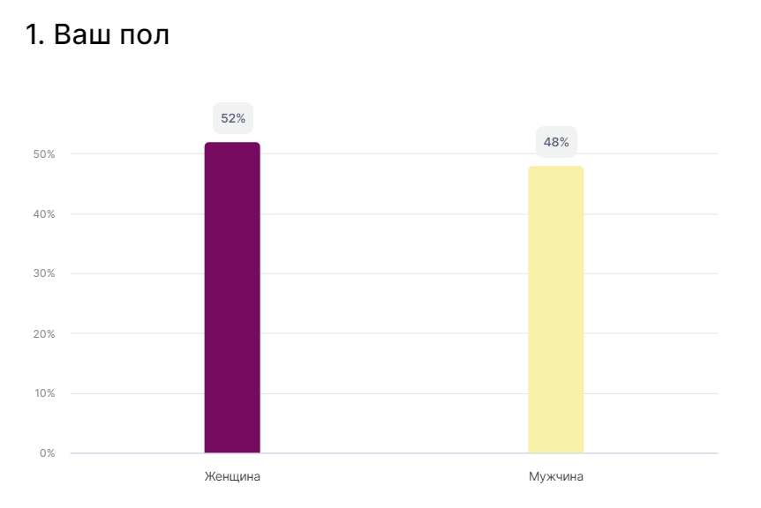

Рисунок 1
На второй вопрос: «Ваш возраст», было предложено распределение на 7 возрастных когорт, а именно: (см. рисунок 2).
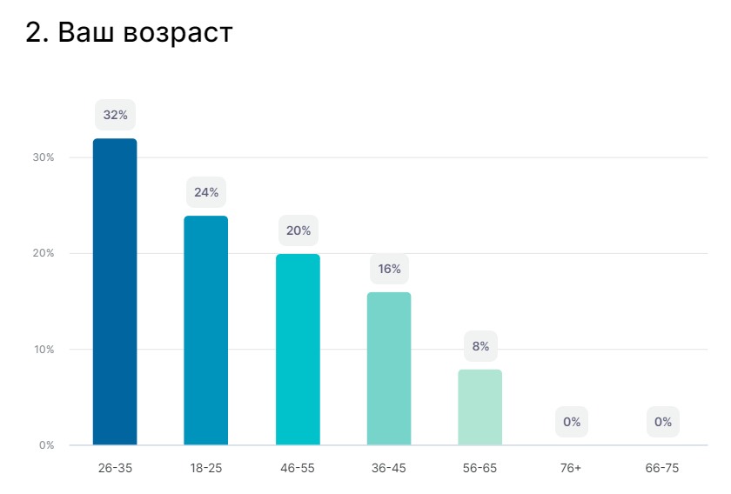
Рисунок 2
Среди них оказалось, что 32% опрошенных относятся к молодым гражданам России и Китая в возрасте 26-35 лет, 24% опрошенных – в возрасте 18-25 лет и 20% в возрасте 46-55 лет. Граждан в возрасте 66 лет и старше опросить не удалось, предполагаем, что это связано с их малочисленностью присутствия в социальных сетях сети интернет.
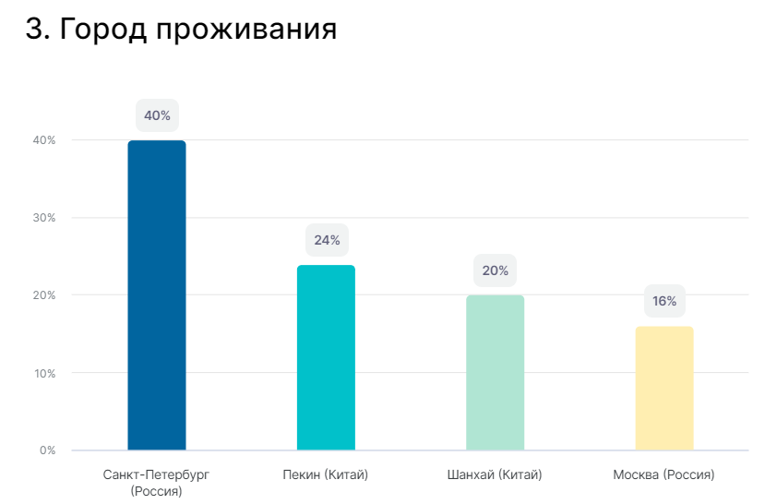
Рисунок 3
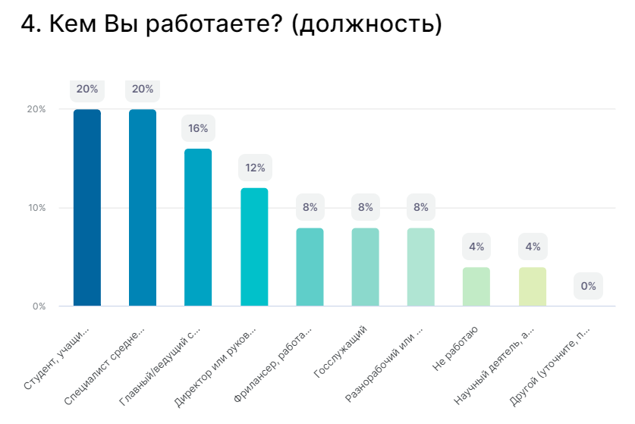
Третий вопрос мы предложили для понимания распределения территориального местонахождения: «Город проживания». Результаты показали, что нам удалось получить мнения из Санкт-Петербурга (40%), Пекина (24%), Шанхая (20%) и в меньшинстве опрошенных оказались москвичи (16% опрошенных). Смотри рисунок 3.
Рисунок 4
Четвертый вопрос был направлен на выявление должности респондента. К кому относится наш круг респондентов, какой ориентировочный доход в месяц на семью он получает, в связи с имеющейся должностью. Но, мы не стали добавлять в анкету вопрос о доходах семьи, так как базовая система здравоохранения, что в России, так и в Китае, не делает распределения доступности по доходам населения. Граждане одинаково имеют доступ к базовой медицине и стационару по общей системе здравоохранения, в том числе и в России, и в Китае. Базовые услуги медицины доступны всем слоям населения, поэтому, такой задачи у нас не было. 40% одинаково распределились на студентов и специалистов среднего уровня, по 20% на каждую группу. Доходы среди студентов минимальные или отсутствуют. Доходы на средних специалистов – минимальный и начало среднего уровня дохода на семью.
Также нам удалось распространить опрос среди руководителей и ТОП менеджеров (8%), а также среди высоких специалистов предприятий. Доходы этой группы выше среднего или наивысшие, в случае с ТОП менеджментом. К «топовым» специалистам относятся директора компании, руководители наивысшего звена, принимающие ключевые решения для развития бизнеса, смотри рисунок 4.
Рисунок 5
Следующий вопрос касается распределения деятельности опрашиваемых. Среди опрошенных респондентов преимущественная группа специалистов области IT индустрии: информационные технологии и программирование. 12% соответствует образованию и обучению (студенты), 12% ведут свою деятельность в онлайн торговле и на маркетплейсах. 8% поддерживают блогерство и гейминг, а также, ведение публичной страницы в социальной сети. Туризм и гостиничное дело выбрали 8% респондентов, аналогичного и общественное питание. Полный результат ответов смотри на 5-м рисунке. У нас, также были и другие варианты ответов, предложенных для выбора деятельности, но их не выбрали отвечающие, таким образом мы не предоставили их для аналитики результата.
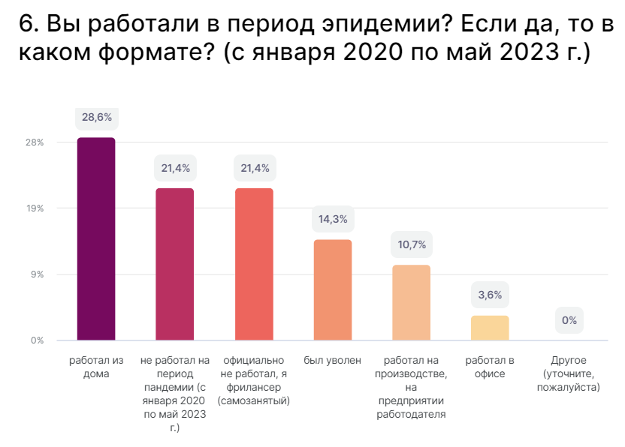
Со следующего вопроса предлагает сделать выбор в пользу формата работы в период эпидемии: смотри рисунок 6
Рисунок 6
28,6% опрашиваемых работали на период пандемии из дома, 21,4% не работали на этот период вообще, столько же официально не работали, так как являются самозанятыми или не регистрирующими свою деятельность при работодателе. Также, обращаем внимание, что 14,3% опрошенных были уволены на период пандемии, это специалисты сферы обслуживания и общественного питания, гостиничное дело. 10,7% работал на производстве работодателя. Есть малочисленное количество граждан, что работали в офисе – 3,6%, данный результат подтверждает известный фактор влияния последствий риска здоровья населения на экономику. Компании были вынуждены переориентировать своих сотрудников на дистанционный формат работы (из дома), уволить сотрудников сферы обслуживания и общепита, и поставить на «паузу» тех, кому не чем было платить, но компании ответственно понимали, что период эпидемии будет завершен и что необходимо подождать. Кстати, тем, кто не работал, компании предлагали разные премии и системы поддержки, но тем не менее, мы не замеряем факт финансовой поддержки таких граждан, так как они не влияли на доступность медицинских услуг. Все услуги медицины были по-прежнему в открытом доступе для каждого.
Седьмой вопрос распространяется на период эпидемии: Ваша сфера деятельности (трудоустройства) на период пандемии Covid-19 с января 2020 по май 2023 года (смотри рисунок 7). Результат оказался интересным, 11,5% ответили, что не работали в этот период, при том, что на вопрос предыдущий: «Вы работали в период эпидемии, в каком формате?» 21,4% сообщили что не работали на период эпидемии. Проверочный результат следующего вопроса означает, что чуть больше половины не работали по соглашению с работодателем, но официально были трудоустроены. Значит физически уволены были только половина из тех, кто действительно не работал. 11,5% обучались, а остальные 77% распределились на разного рода коммерческую деятельность и госсектор. Подробнее смотри рисунок 7.
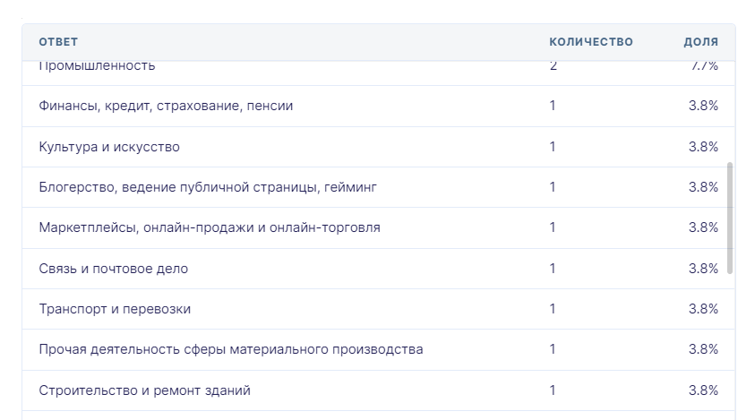

Восьмой вопрос представляет собой отношение респондентов к влиянию общественного здоровья на развитие экономики их страны: 50% опрошенных с уверенностью ответили, что влияние «важно», 42,3% ответили, что «Очень важно» и самый минимум ответов был среди тех, кто считает не важным данное влияние. Эти результаты показывают, что граждане что России, или Китая, одинаково сильно уверены в важности влияния здоровья граждан на экономику. Смотри результат подробнее на рисунке восемь.
Рисунок 7

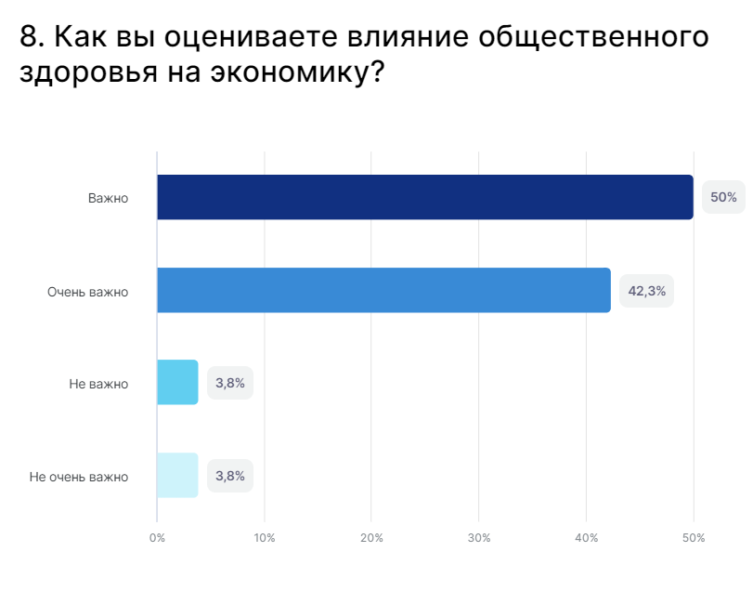

Рисунок 8

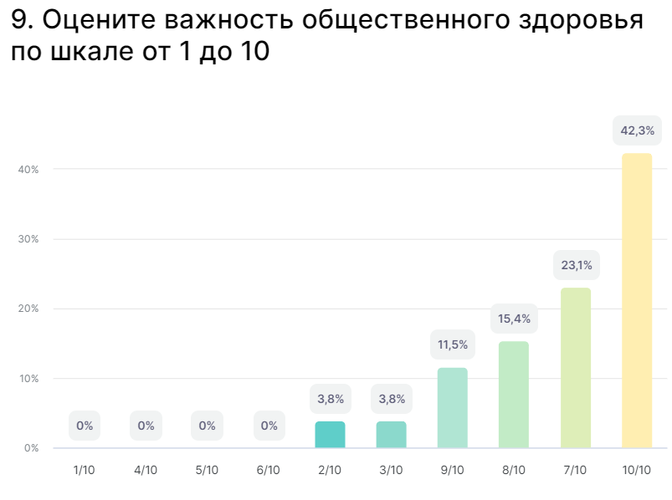
Следующий вопрос: Оцените важность общественного здоровья по шкале от 1 до 10, представлен на рисунке 9, сообщает нам о соотношении показателя важности в рейтинговом диапазоне. Те, кто выбрал результат, что здоровье не очень важно, не остановились на пункте 1, они выбрали пункты 2 и 3, что сообщает о том, что нет «нулевой» важности влияния здоровья. А 42,3% опрошенных ответили, что важность наивысшая, выбрав 10 из 10 звезд шкалы.
Рисунок 9
Следующий вопрос связан с тем, повлияло ли НА решение принятия выбора в предыдущих ответов то, что респондент сам перенес заболевание?
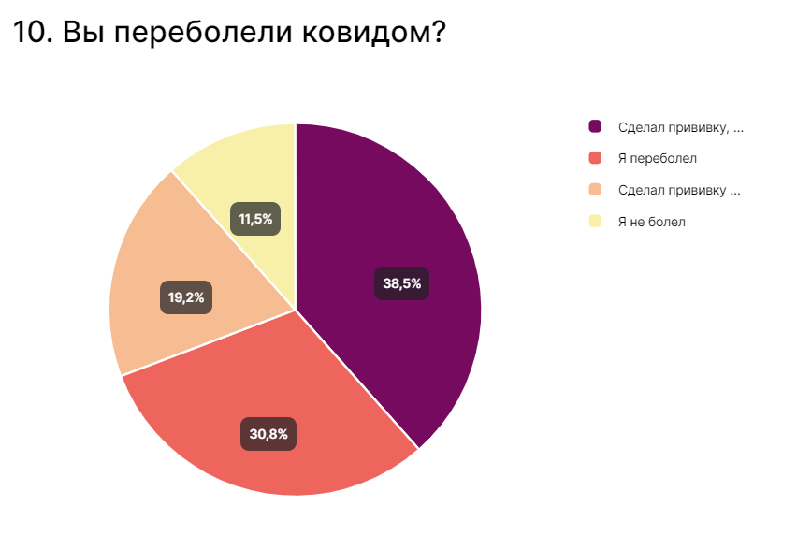
Рисунок 10
И действительно, такое «правило» распространяется на респондентов, которые переболели ковидом, а именно 30,8% ответивших, а очевидно, оставшиеся 11,5% отнеслись к тем, кто даже несмотря на то, что поставил прививку, все равно переболел. Анализируя результат распределения ответов видно, что 19,2% сделали прививку и смогли избежать заболевания, а абсолютное большинство опрошенных, 38,5% сделали прививку, но всё равно переболели, в облегченной форме смогли перенести заболевание. 11,5% - счастливые граждане не болели, вполне вероятно, что это повлияло на их решение относительности важности влияния здоровья на экономику, так как они не смогли полноценно прочувствовать на себе всю остроту ситуации, по сравнению с теми, кто сделал прививку, но все равно так или иначе, переболел вирусной инфекцией.

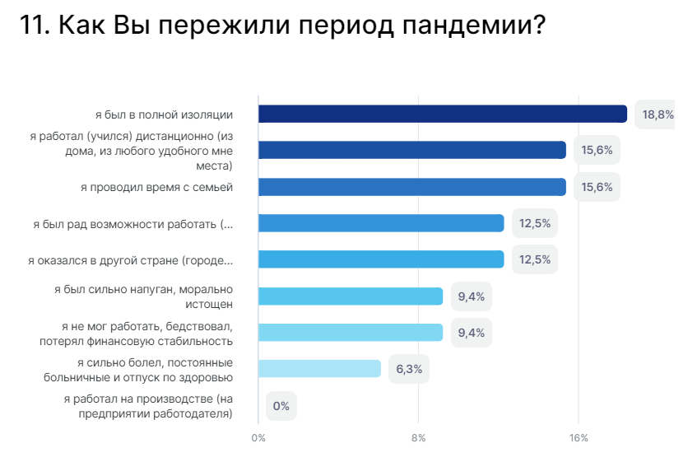
Рисунок 11
На следующем рисунке представлен вопрос 11: как Вы пережили период пандемии? Этот вопрос множественного, а не одиночного выбора, респонденты могли выбрать сразу несколько вариантов ответа. 18,8% респондентов оказались в вынужденной ситуации полной изоляции, одинаково 15, 6% проводили время с семьей и дистанционно работал (учился). При этом, 12,5 % сообщили, что были рады сложившей ситуации с дистанционной работой из дома, а столько же опрошенных, 12,5% оказались в вынужденной изоляции в другой стране или городе. Одинаково, 9,4% бедствовали и были морально истощены ситуацией ковида. Подробнее распределение ответов смотри на рисунке выше.

«Сегодня Вы продолжаете работать в том же формате, что и в период пандемии?» – так был представлен вопрос респондентам под №12. Смотри рисунок 12. 50% опрошенных ответили, что нет, они не продолжают тот же формат работы, то есть это показывает соответствие реальным ситуациям экономики и здоровья, пандемия завершилась год назад и на сегодня многие граждане (в нашем случае половина опрошенных) могут работать уже спокойно в формате до пандемии, выезжать на встречи, общаться, больше взаимодействовать с коллегами. При этом почти 27% выбрали для себя гибридный формат работы, то есть продолжают поддерживать дистанционный формат работы, но и в офис обязательно ездят. Смотри рис. ниже:
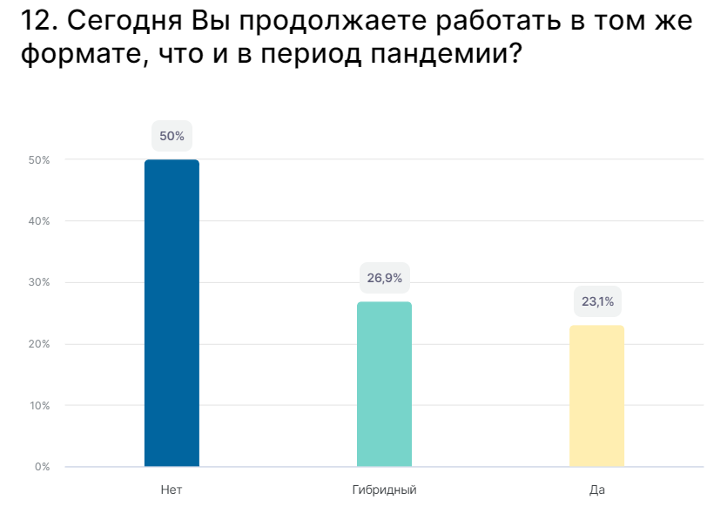
Рисунок 12
23 % опрошенных продолжают работать в том же формате, что и дистанционно, сюда относятся не только те, кто работал дистанционное, но также и те, кто работал на себя или находился на предприятии в период эпидемии.
Следующий вопрос затронул беспокойства о собственном здоровье: «На сколько Вы следите за здоровьем сейчас, относительно периода эпидемии?». 41% опрошенных сообщили, что следят, но не так активно, как в острый период, период пандемии. 22,2% опрошенных сообщили что регулярно обеспокоены здоровьем и проходят медицинские осмотры. 18,5% респондентов просит работодатель регулярно проходить медицинский осмотр и диспансеризацию, что свидетельствует об обеспокоенности бизнеса здоровьем своих сотрудников. А 11% респондентов не следят за своим здоровьем также, как в период эпидемии. Все результаты вы увидите на рисунке ниже: 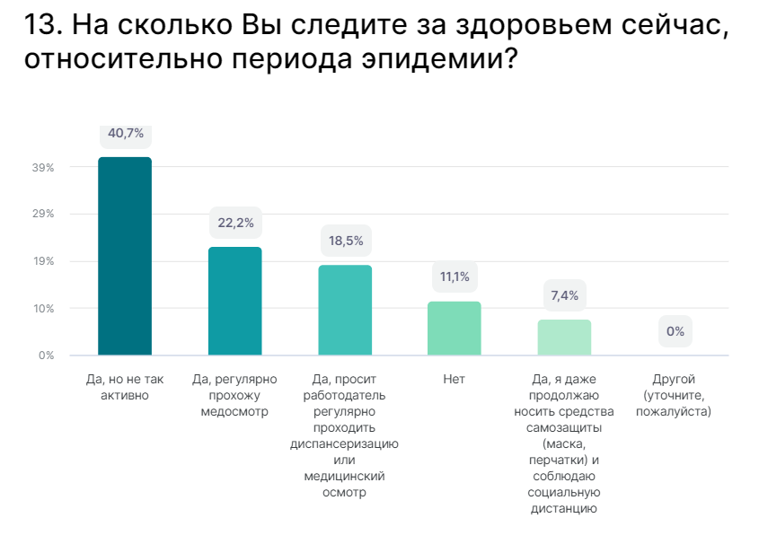
Рисунок 13
Следующий вопрос заключается в том, как Вы оцениваете уровень поддержки экономики в вашем городе или стране?
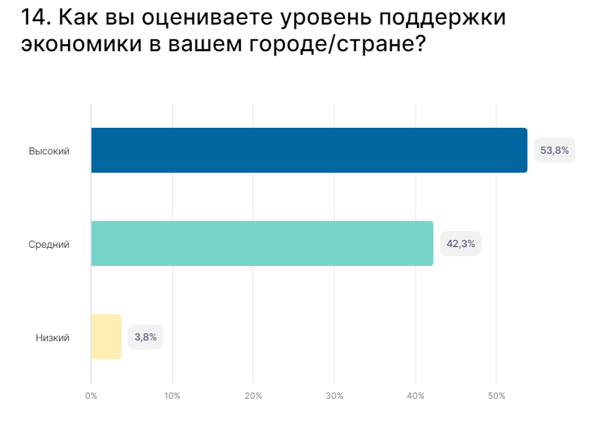
Результаты распределились очень интересно, что в России, что в Китае, граждане одинаково уверены (среди которых 54% опрошенных), что уровень поддержки экономического сектора в их стране и городе высокий, а 42,3% опрошенных считает, что уровень поддержки средний. И только 4% опрошенных считает, что такой уровень поддержи отсутствует или низкий. Смотри рисунок №14.
Рисунок 14
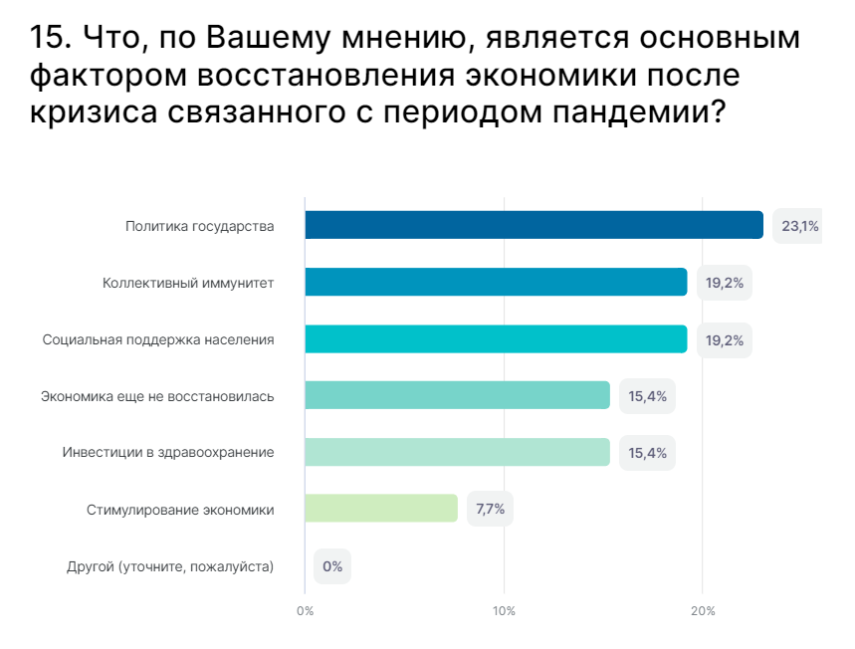
Следом мы попытались выяснить у респондентов, что повлияло на восстановления экономики после пандемии и было ли вообще восстановление? Один из вариантов ответа был такой: «экономика ещё не восстановилась», который выбрали 15,4% опрошенных. Самым популярным ответом стал «Политика государства», его выбрали 23,1% опрошенных, следом «Коллективный иммунитет» и «Социальная поддержка населения». Подробнее смотри рисунок 15.
Рисунок 15
Популярным вариантом ответа «политика государства» показывают, что государство России и, особенно, Китая, на высоком уровне провела программу поддержки и защиты здоровья населения и в нужный момент смогла заблокировать дальнейшее распространение вируса. 19% граждан уверены, что процессу восстановления экономики и здоровья сильно поспособствовал коллективный иммунитет и социальная поддержка населения. Но, тем не менее, 15,4% граждан считают, что на сегодняшний день, экономика еще не оправилась от последствий короновирусной эпидемии. И только 1,9% опрошенных считают, что ничего не надо, меры поддержки находятся на должном уровне.
Рисунок 16
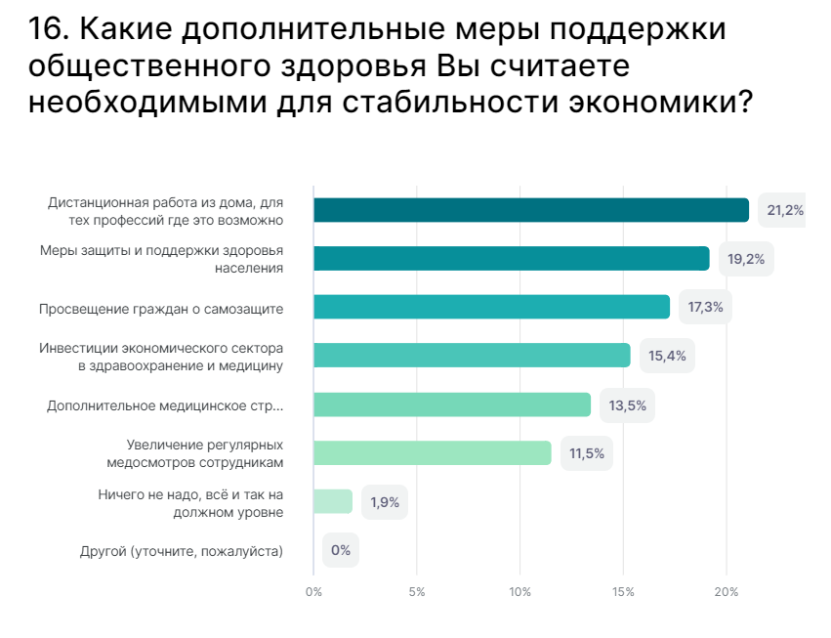
Следом мы спросили респондентов «какие дополнительные меры поддержки общественного здоровья Вы считаете необходимыми для стабильности экономики?». Данный вопрос был множественного выбора. И самым популярным вариантом ответа стала «дистанционная работа из дома для тех профессий где это возможно» (21,2%), следом идет «меры защиты и поддержки здоровья населения» ( 19,2% ответов), «Просвещение граждан о самозащите» - 17,3% ответом, Инвестиции экономического сектора в здравоохранение и медицину выбрали 15,4% опрошенных, а дополнительное медицинское страхование и программу «Здоровый Китай» выбрали 13,5% опрошенных, «Увеличение регулярных медосмотров сотрудникам» выбрали 11,5% опрошенных и только 1,9% опрошенных (два ответа) выбрали пункт «ничего не надо, все и так на должном уровне». Данные результаты говорят, что большинство не считает, что меры поддержки на должном уровне, что есть необходимые нужны в поддержке для стабильности экономики. И в первую очередь необходимо увеличить возможность работать сотрудникам дистанционно, в тех профессиях и компаниях, где это возможно. Таким образом компании выполнят свою социальную задачу в вопросе здравоохранения и помощи населения и смогут поддержать и свою стабильность на рынке труда и в экономической отрасли, такие компании будут выбирать чаще и работать дольше и усерднее сотрудники из России и Китая. Подробнее смотри рисунок 16.
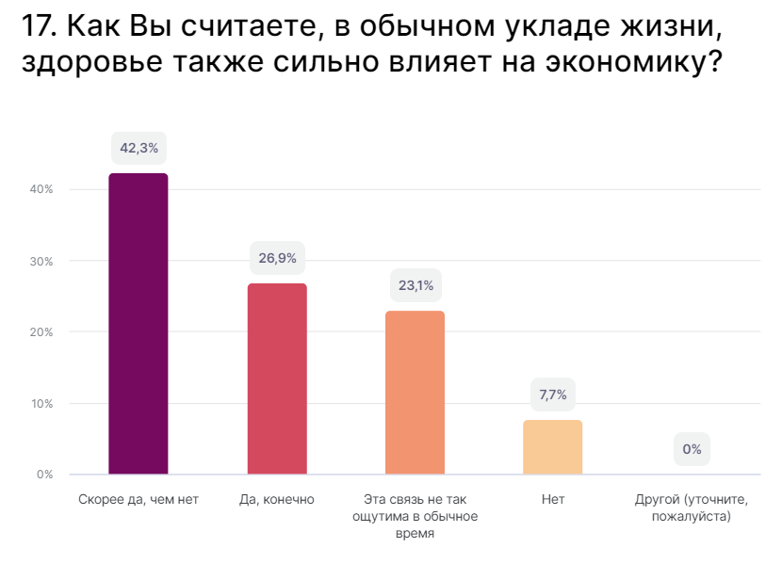
Предпоследним вопросом, с которым мы обратились к респондентам, был: «Как Вы считаете, в обычном укладе жизни, здоровье также сильно влияет на экономику?». 42,3% опрошенных выбрали вариант «Скорее да, чем нет». То есть в обычной жизни, здоровье не так сильно влияет, или, вернее, это не так ярко заметно. Данная статистика нашего исследования подтверждает результат исследования китайского экономиста, проводившего исследование в области общественного здоровья, Хан Чуньлэй (в рамках проекта планирования социальных наук провинции Шаньдун), что в обычной спокойной жизни, вне пандемии Covid-19 или иных сильных эпидемий, влияние общественного здоровья на развитие экономики не так заметно и имеет долгосрочную перспективу. То есть, нельзя сказать, что тенденции в здоровье населения «идут нога в ногу» с развитием экономики, но они влияют друг на друга в фоновом режиме, имея длительный эффект друг на друга. Также, на вопрос №17 26,9% ответили, что «да, конечно» сильно влияет, ещё 23% опрошенных выбрали «Эта связь не так ощутима в обычное время» и только 7,7% опрошенных выбрали вариант ответа «Нет», не влияет. Подробнее о результатах смотри рисунок 17.
Рисунок 17
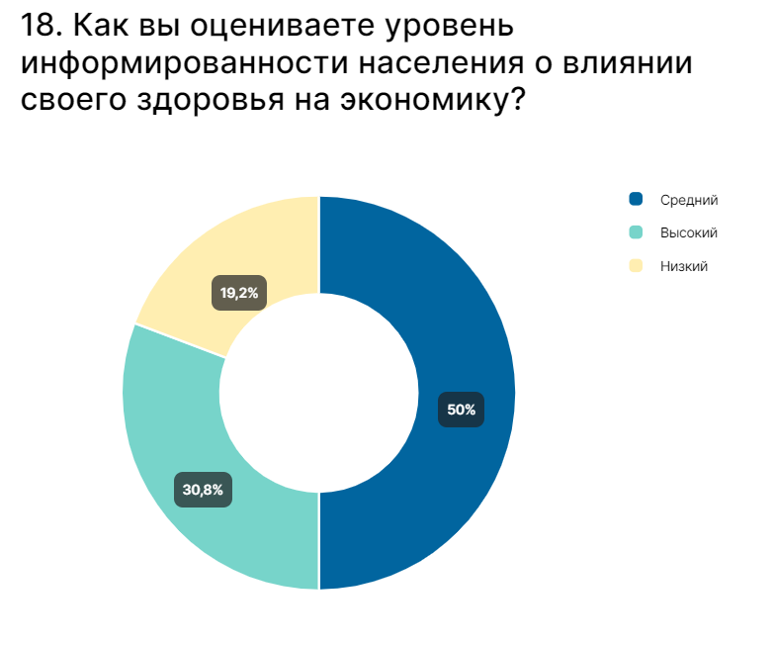
И, напоследок мы обратились к респондентам за их мнение по вопросу информированности: «как вы оцениваете уровень информированности населения о влиянии своего здоровья на экономику?». Всего было три варианта: высокий, средний и низкий. Самым популярным ответом среди русских и китайских респондентов был «средний» уровень информированности населения. Следом, идет выбор 31% опрошенных «высокий» и только 19,2% опрошенных выбрали «низкий» вариант ответа. Смотри рисунок 18. Данные результаты говорят о хорошей информированности населения в России и Китае о необходимости проводить регулярные медосмотры, диспансеризацию и вступать в программу «Здоровый Китай» для поддержания и сохранения своего здоровья и формирования долголетия нации.
Рисунок 18

2.2 Выводы на основе результатов анкетного опроса респондентов
Подводя результаты проведенного социологического исследования стоит обратить внимание, что последствия пандемии Covid-19 сильно показали экономике необходимость вкладываться в здравоохранение для обеспечения здорового будущего нации и стабильного развития экономики страны. Результаты не так заметны и не так очевидны в обычной жизни, где над человечеством не нависла угроза, так как результаты в обычном укладе жизни оставляют след только в долгосрочной перспективе.
В результате проведенного исследования удалось выяснить, что 14,3% опрошенных были уволены – это специалисты сферы обслуживания и общественного питания, ресторанов и гостиничного дела. 10,7% работали на производстве работодателя. А маленькая группа опрошенных респондентов работали в офисе – 3,6%, это подтверждает фактор влияния последствий риска здоровья населения на экономику. А, тем, кто не работал, компании предлагали разные премии и системы поддержки, но тем не менее, мы в рамках исследования не замеряли факт финансовой поддержки таких граждан, так как они не влияли на доступность медицинских услуг. Но согласно результатам, к вопросу о поддержке населения – виден высокий уровень поддержки среди ответивших, что в России, что в Китае, граждане одинаково уверены (среди которых 54% опрошенных), что уровень поддержки экономического сектора в их стране и городе высокий, а 42,3% опрошенных считает, что уровень поддержки средний.
По результатам нашего исследования выяснилось, что большинство респондентов одинаково уверено, что необходимо увеличить возможность работать сотрудникам дистанционно или активнее предлагать гибридный формат работы в тех профессиях, сферах и бизнесе, где это возможно. Таким образом сотрудники из России и Китая убеждены, что компании выполнят свою социальную задачу в вопросе поддержки здравоохранения и смогут сохранить стабильность на рынке труда и в экономической отрасли, так как такие компании будут выбирать чаще, а работать дольше и качественнее.

Заключение
Существует множество факторов, влияющих на здоровье и долголетие граждан России и Китая. В данной исследовательской работе мне удалось рассмотреть влияние уровня общественного здоровья на экономическое развитие, но обращаю внимание, что не были рассмотрены другие влияющие факторы, а кроме того, из-за разных регионов, существуют различия в уровне экономического развития и состоянии здоровья жителей между двумя странами. В выпускной квалификационной работе анализируются отношения между здоровьем и экономическом развитии только на национальном уровне и не стояло задачи проводить региональную дискуссию. Данная тема ожидает дальнейшего изучения.
Подводя итоги проведенного исследования в процессе написания выпускной квалификационной работы, удалось сделать следующие выводы:
1. Между состоянием здоровья жителей и уровнем экономического развития существует долгосрочное равновесие и краткосрочные колебания. В долгосрочной перспективе существует положительная, сбалансированная и стабильная связь между экономическим ростом и уровнем здоровья. Чем лучше экономическое развитие, тем выше уровень здоровья, но в краткосрочной перспективе корреляция между ними будет колебаться. Например, в процессе экономического роста неизбежно, что такие проблемы, как загрязнение окружающей среды, чрезмерная урбанизация, региональное неравенство и экономические ресурсы, вытесняющие средства к существованию людей, становятся факторами, которые ставят под угрозу здоровье. Развитие приведет к ряду проблем со здоровьем, таких как диабет, гипертония, появление ожирения, а также болезней кондиционирования воздуха, компьютерного синдрома и других заболеваний. Но со временем это краткосрочное колебание скорректируется до среднего уровня, то есть вернется к долгосрочному равновесному состоянию здоровья и экономического развития.
2. Уровень экономического развития является причиной здоровья жителей по Грейнджеру, то есть в долгосрочной перспективе экономический рост может способствовать улучшению здоровья, что согласуется с результатами исследований большинства ученых, но здоровье жителей не является причиной экономического развития по Грейнджеру.
3. Согласно теории эндогенного экономического роста, уровень здоровья как человеческий капитал будет влиять на производительность, а факторы стимулирования производительности изменят темпы роста выпуска продукции на душу населения в долгосрочной перспективе. Иными словами, здоровье населения отстает от экономического роста, а эффект улучшения здоровья населения на экономический рост появится спустя долгое время.
4. Последствия пандемии Covid-19 сильно показали экономике необходимость вкладываться в здравоохранение для обеспечения здорового будущего нации и стабильного развития экономики страны. Результаты не так заметны и не так очевидны в обычной жизни, где над человечеством не нависла угроза, так как результаты в обычном укладе жизни оставляют след только в долгосрочной перспективе.
5. Большинство респондентов проведенного исследования, одинаково уверены, что необходимо увеличить возможность работать сотрудникам дистанционно или активнее предлагать гибридный формат работы в тех профессиях, сферах и бизнесе, где это возможно. Таким образом сотрудники из России и Китая убеждены, что компании выполнят свою социальную задачу в вопросе поддержки здравоохранения и смогут сохранить стабильность на рынке труда и в экономической отрасли, так как такие компании будут выбирать чаще, а работать дольше и качественнее.
Ставя здоровье людей на первое место и работая сообща над преодолением трудностей, Китай и Россия добились важных стратегических результатов в профилактике эпидемий и борьбе с ними. За три года, прошедшие с начала вспышки эпидемии, китайское и российское правительство построило прочный «защитный зонтик» для защиты жизни и здоровья и эффективно справились с поставленной задачей. В результате мы видим развивающуюся сильную экономику в Китае и России. Обоим странам необходимо продолжать вкладываться в медицину и здравоохранение, поддерживать реформами и следить за эффективностью системы здравоохранения, в целях развития экономики обоих стран, а также поддерживать сотрудничество в вопросах медицины и общественного здоровья населения.

Список литературы
- Ван Сюй, Петров А.В. Общественное здоровье и социальная солидарность в России и Китае в период пандемии COVID-19 // Общество. Среда. Развитие. – 2021. – С. 18–24.
- Ван Сюй. Анализ влияния китайских спортивных СМИ в контексте новых медиа // Общественное здоровье и формирование здорового образа жизни в России и Китае: сборник статей / Под ред. А.В. Петрова, Ван Сюй, Ян Юнькэ. – СПб.: Астерион, 2021. – С. 9–17.
- Ван Цзянь, Лю Цай, Ван Фэнсян и др. Взаимосвязь между здоровьем и экономическим развитием: обзор зарубежных исследований. Исследование политики здравоохранения Китая, 2008 (2). С. 44-47.
- Ван Цин Обзор литературы о влиянии экономического роста на здоровье. Исследование политики здравоохранения Китая, 2013, 6(6) С. 44-51.
- Виватенко С.В., Сиволап Т.Е. Из истории создания немецкой народной гимнастики: Фридрих Ян // Общественное здоровье и формирование здорового образа жизни в России и Китае: сборник статей / Под ред. А.В. Петрова, Ван Сюй, Ян Юнькэ. – СПб.: Астерион, 2021. – С. 18–22.
- Гердтам У.Г., Рум К.Дж. В хорошие экономические времена смертность растет: данные ОЭСР, 2006, 4(3). С. 298-316.
- Го Синьсин, Ду Юаньюань. Анализ операционной эффективности зарегистрированных на бирже туристических компаний Китая на основе энтропийного метода. China Forestry Economics, 2013(5) - С. 21-24.
- Луценко Н. Китайские медики отправились в Россию для помощи в борьбе с COVID-19 // Невское время. – 11.04.2020. – Интернет-ресурс. Режим доступа: https://nevnov.ru/ (27.04.2024)
- Мировая экономика: итоги 2020 года и перспективы в 2021 году/ russtrat.ru/ analytics/ 8 - fevralua - 2021–0010–2931 (23.04.2024)
- Сун Сибин Исследование взаимосвязи между развитием человеческих ресурсов и корректировкой промышленной структуры в городе Цзыбо: Северо-восточный педагогический университет, 2007 г. 78 с.
- Тапиа Гранадос Дж.А., Эдвард Л.И. Смертность и макроэкономические колебания в современной Швеции. Европейский журнал народонаселения, 2011, 27(2): С. 157-182.
- Федеральная служба государственной статистики (Росстат). М., 2021. URL: http://www.gks.ru/wps/wcm/ connect/rosstat
- Хан Чуньлей, Е Чжи, Хань Кун, Цзя Гайчжэнь, Лю Дахуа. Исследование взаимосвязи между здоровьем жителей и экономическим развитием в Китае. Исследование политики здравоохранения Китая, 2018, 8 (12): 67-. 71.
- Цзян Пин, Тянь Чэнши, Шан Хунъюнь. Эмпирическое исследование взаимосвязи между здоровьем населения и долгосрочным экономическим ростом Китая. Chinese Population Science, 2008(5): С. 45-51.
- Цифровая трансформация отраслей: стартовые условия и приоритеты. – М: Издательский дом ВШЭ, 2021. – 239
- Чжан Хао. Предварительное исследование взаимосвязи между экономическим развитием и здоровьем. Экономическая перспектива, 2012(4): С. 113-115.
- Чжэн Вэй, Чжан Иньцзе. Анализ взаимосвязи между экономическим ростом Китая и распределением доходов жителей. Chaohu College Journal, 2006, 8(5). С, 28-32.
- Чэн Хун, Сюй Мэй. Уважение права на жизнь в ситуации пандемии // Россия и Китай на рубеже третьего десятилетия XXI века: экономика, социальное управление, культура (Сборник статей) [Электронное издание] / Под ред. А.В. Петрова, О.П. Горьковой, Чэнь Чжиминь. – СПб.: Астерион, 2020. – С. 162–168.
- Яшлавский А. Локдауны и запреты: Европа вернулась в «темные времена» коронавируса // MK.ru. – 14.11.2021. – Интернет-ресурс. Режим доступа: https://www.mk.ru/social/health/2021/11/14/lokdauny-izaprety-evropa-vernulas-v-temnye-vremena-koronavirusa.html (05.03.2024)
- Merrick J. Public Health: Some International Aspects. – New York: Hauppauge, 2016. – 312 p.
- Sim F., McKee M. Issues in Public Health. – Maidenhead: McGraw-Hill/Open University Press, 2011. – 273 p.
- Sommer A. 10 Lessons in Public Health: Inspiration for Tomorrow’s Leaders. – Baltimore, Md.: Johns Hopkins Univ. Press, 2013. – 120 p.
- Valles S. A. Philosophy of Population Health: Philosophy for a New Public Health Era. – London; New York: Routledge, 2019. – 224 p.
- 中国—东盟公共卫生安全合作的机制、特点及挑战. 冯羿凯,王宗斌,石珺怡,高立群,金音子. 中国卫生政策研究. 2022年.页 17-23.
- 中国公众公共卫生安全素养自制量表的项目功能差异检验. 陈颖,侯晓辉,宁艳,王晓妍,李英华,聂雪琼,李杰,田向阳,王素芳. 中国健康教育. 2022年.页 29-43.
- 全球疫情警报和反应网络简介. 陈伟师. 华南预防医学. 2011年.页 73-92.
- 公共卫生安全与国家治理现代化. 欧阳康. 决策与信息. 2021年.页 23-47.
- 后疫情时代中国-东盟公共卫生安全合作研究. 朱陆民,谭海燕. 国际公关. 2022年.页 32-65.
- 后疫情时代海上公共卫生安全法治的挑战与中国方案. 白佳玉,李玉达,王安娜. 新疆师范大学学报(哲学社会科学版). 2021年.页 54-78.
- 强化系统思维增强沈阳公共卫生安全治理韧性的思考. 陈丽华. 沈阳干部学刊. 2022年.页 37-48.
- 打造战“疫”堡垒 捍卫上海公共卫生安全. 卢洪洲. 复旦学报(医学版). 2020年.页 18-37.
- 推进全球公共卫生治理建设的挑战与思考. 宁岩,任苒. 中国卫生经济. 2022年.页 34-48.
- 新型冠状病毒肺炎疫情下全球卫生治理的困境及对策. 孙婵. 医学与社会. 2021年.页 76-83.
- 突发公共卫生事件下世界卫生组织推动全球医药产品创新与可及的行动. 高立群,马继炎,杨明芳,李贤哲,刘光奇,黄旸木. 中国卫生政策研究. 2021年.页 89-115.
- 论邮轮防疫应急机制的完善——以2019新冠肺炎疫情的防治为参照. 刘晓菲,张晏瑲. 中国海商法研究. 2020年.页 23-56.
- 试述公共卫生安全监管的全民参与性. 齐丽,曲艺,李丹,臧爽,孙建文. 理论观察. 2013年.页 27-37.
- 金砖国家参与全球卫生治理的动因、路径与挑战. 晋继勇,贺楷. 国际观察. 2019年.页 8-15.
- 非洲卫生公共产品供给不足成因探析. 曲鹏飞. 国际政治研究. 2015年.页 39-51.

Приложение 1

Таблица 1. Ключевые страны в сфере безопасности здравоохранения в различных регионах
Ключевая область | Ключевая страна | Управление сотрудничества | Метод сотрудничества
Евразия | Государства-участники СНГ, Молдова, Абхазия, Республика Южная Осетия. | Профилактика и надзор за инфекционными заболеваниями, профилактика, лечение и ответные меры по вакцинации против инфекционных заболеваний, разработка и производство лекарственных препаратов, иммунизация | Материальная помощь, техническая поддержка, обучение персонала, современные исследования.
Азиатско-Тихоокеанский регион | Китай, Вьетнам | Совместные исследования в области надзора за инфекционными заболеваниями, пограничного карантина, офилактики и контроля гриппа, исследований и разработок вакцин и лекарств. | Материальная помощь, техническая поддержка, обучение персонала, современные исследования.
К югу от Сахары | Гвинея | на них | Материальная помощь, техническая поддержка, обучение персонала

Приложение 2

Зависимость экономики от общественного здоровья

Здравствуйте! Меня зовут Ма Вэньда, я социолог факультета социологии СПбГУ. В рамках исследовательской работы по вопросу последствия периода пандемии для Вас лично, прошу Вас ответить на вопросы анкеты. Обращаю внимание, что анкета полностью анонимна. Спасибо за Ваше участие!

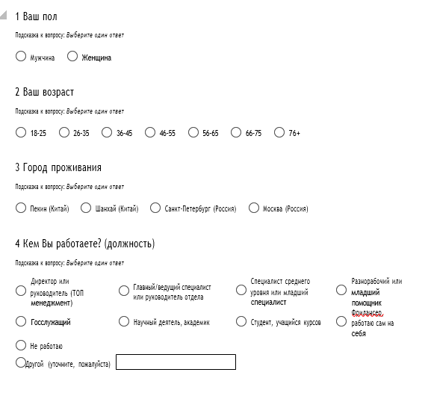

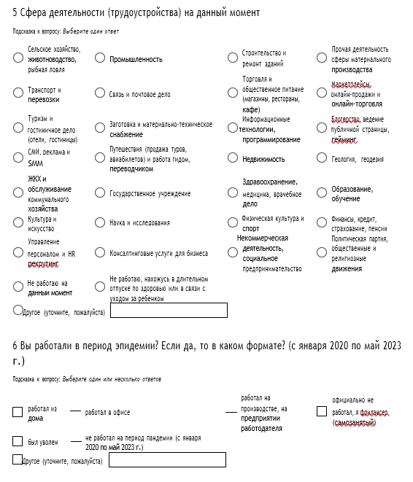

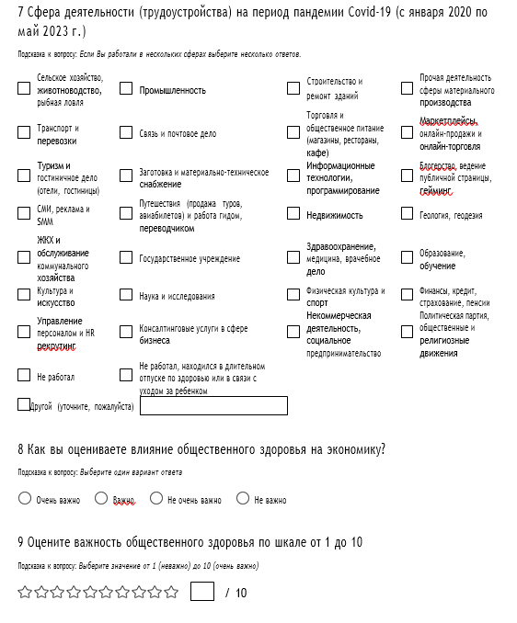
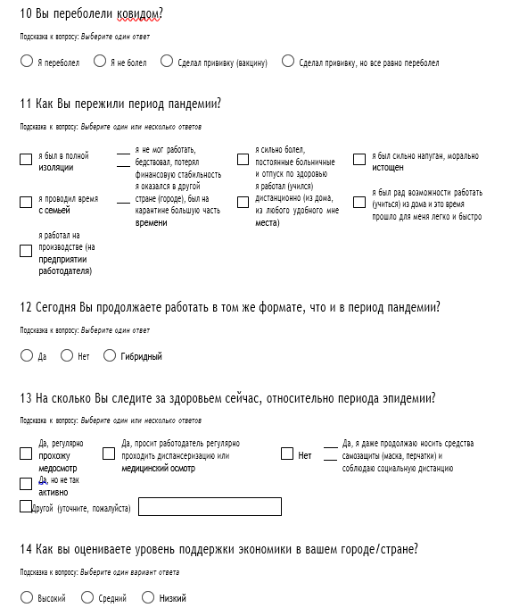

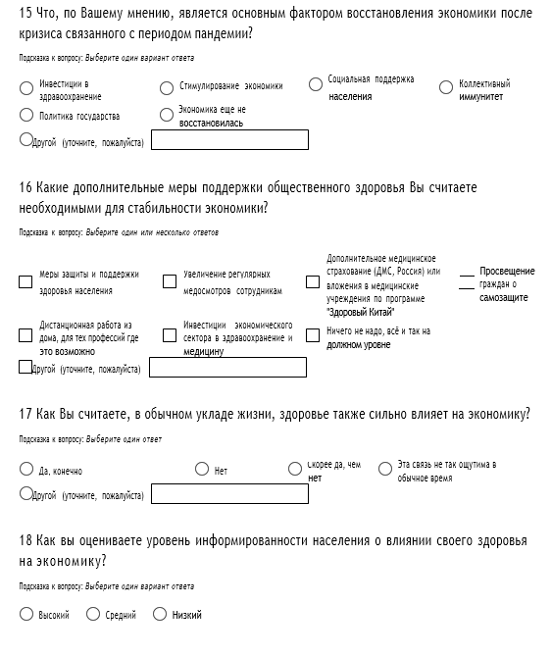

Ван Цин Обзор литературы о влиянии экономического роста на здоровье. Исследование политики здравоохранения Китая, 2013, 6(6) С. 44-51.
中国—东盟公共卫生安全合作的机制、特点及挑战. 冯羿凯,王宗斌,石珺怡,高立群,金音子. 中国卫生政策研究. 2022年.页 17-23.
Там же.
Чжан Хао. Предварительное исследование взаимосвязи между экономическим развитием и здоровьем. Экономическая перспектива, 2012(4): С. 113-115.
Там же
Чжэн Вэй, Чжан Иньцзе. Анализ взаимосвязи между экономическим ростом и распределением доходов жителей. Chaohu College Journal, 2006, 8(5). С, 28-32.
Valles S. A. Philosophy of Population Health: Philosophy for a New Public Health Era. – London; New York: Routledge, 2019. – 224 p.
Федеральная служба государственной статистики (Росстат). М., 2021. URL: http://www.gks.ru/wps/wcm/ connect/rosstat
Цифровая трансформация отраслей: стартовые условия и приоритеты. – М: Издательский дом ВШЭ, 2021. – 239
Merrick J. Public Health: Some International Aspects. – New York: Hauppauge, 2016. – 312 p.
Федеральная служба государственной статистики (Росстат). М., 2021. URL: http://www.gks.ru/wps/wcm/ connect/rosstat
突发公共卫生事件下世界卫生组织推动全球医药产品创新与可及的行动. 高立群,马继炎,杨明芳,李贤哲,刘光奇,黄旸木. 中国卫生政策研究. 2021年.页 89-115.
推进全球公共卫生治理建设的挑战与思考. 宁岩,任苒. 中国卫生经济. 2022年.页 34-48.
后疫情时代海上公共卫生安全法治的挑战与中国方案. 白佳玉,李玉达,王安娜. 新疆师范大学学报(哲学社会科学版). 2021年.页 54-78.
Хан Чуньлей, Е Чжи, Хань Кун, Цзя Гайчжэнь, Лю Дахуа. Исследование взаимосвязи между здоровьем жителей и экономическим развитием в Китае. Исследование политики здравоохранения Китая, 2018, 8 (12): 67-. 71.
Там же
推进全球公共卫生治理建设的挑战与思考. 宁岩,任苒. 中国卫生经济. 2022年.页 34-48.
强化系统思维增强沈阳公共卫生安全治理韧性的思考. 陈丽华. 沈阳干部学刊. 2022年.页 37-48.
公共卫生安全与国家治理现代化. 欧阳康. 决策与信息. 2021年.页 23-47.
Цифровая трансформация отраслей: стартовые условия и приоритеты. – М: Издательский дом ВШЭ, 2021. – 239
中国—东盟公共卫生安全合作的机制、特点及挑战. 冯羿凯,王宗斌,石珺怡,高立群,金音子. 中国卫生政策研究. 2022年.页 17-23.
公共卫生安全与国家治理现代化. 欧阳康. 决策与信息. 2021年.页 23-47.
Хан Чуньлей, Е Чжи, Хань Кун, Цзя Гайчжэнь, Лю Дахуа. Исследование взаимосвязи между здоровьем жителей и экономическим развитием в моей стране. Исследование политики здравоохранения Китая, 2015, 8 (12): 67-. 71.
Там же.
Чжан Хао. Предварительное исследование взаимосвязи между экономическим развитием и здоровьем. Экономическая перспектива, 2021. С. 113-115.
突发公共卫生事件下世界卫生组织推动全球医药产品创新与可及的行动. 高立群,马继炎,杨明芳,李贤哲,刘光奇,黄旸木. 中国卫生政策研究. 2021年.页 С. 94.

